杭州电子科技大学信息工程学院
本科毕业设计
（2022届）

题 目 | 基于Node.js的台账管理系统
系 | 计算机系
专 业 | 计算机科学与技术
班 级 | 180923103
学 号 | 189050527
学生姓名 | 童烨韬
指导教师 | 方续健
完成日期 | 2022年5月

摘 要
本毕业设计主要对台账管理实现OA（Office Automation，办公自动化），将现代化办公和计算机技术相结合的一种新颖的办公方式。由于台账管理的传统方式存在一系列问题，包括效率低，保密性差，查找、更新、维护困难等。
台账管理系统采用前后端分离和OOP（Object Oriented Programming，面向对象程序设计）思想，模块化、组件式开发模式进行开发。采用Node.js平台下Express框架编写主要业务逻辑，MySQL数据库进行数据存储。系统以业务台账为核心，展开开发，针对对其一系列的操作都进行严格的规则校验以确保系统的安全性。系统主要四大系统角色模块：登录模块，能进行权限认证和授权，拦截非法请求；管理员模块，有用户管理、角色管理、字典管理和台账模板规范管理、业务单位管理，五部分功能，能自定义台账模板；管理部门模块，分为台账管理、台账审批、台账归档管理、材料导出四部分，下属部门模块，分为材料提交和导出两部分。
足够高的定制化、可视化操作和快捷的查询手段以及归档导出正是台账管理系统的开发能够为用户或公司所提供的。并且，通过使用计算机等网络手段对台账资料进行统筹管理，会提供应用者更多的方便。不仅能大大地提高台账管理的效率，同时还是重要条件对于企业的科学化、正规化管理以及同世界先进管理技术接轨。

关键字：台账管理；数据库；Node.js；JavaScript；Express；Vue
ABSTRACT
This graduation project mainly realizes OA (office automation) for account management, which is a novel office mode combining modern office and computer technology. There are a series of problems in the traditional way of account management, including low efficiency, poor confidentiality, difficulty in finding, updating and maintaining, etc.
The account management system adopts the idea of front-end and back-end separation and OOP (object-oriented programming), and is developed in a modular and component-based development mode. Adopt node JS platform, the express framework writes the main business logic, and MySQL database stores data. The system takes the business account as the core, carries out development, and carries out strict rule verification for a series of operations to ensure the security of the system. The system mainly includes four system role modules: login module, which can authenticate and authorize permissions and intercept illegal requests; The administrator module has five functions: user management, role management, dictionary management, standard management of account template and business unit management. It can customize the account template; The management department module is divided into four parts: account management, account approval, account archiving management and material export. The subordinate department module is divided into two parts: material submission and export.
High enough user-defined visual operation and fast query means are what the development of account management system can provide for users or companies. Moreover, through the use of computers and other network means to comprehensively manage the account data, it will provide more convenience for users. It can not only greatly improve the efficiency of account management, but also an important condition for the scientific and standardized management of enterprises and the integration with the world's advanced management technology.

Keywords: account management；database；Node.js；JavaScript；Express；Vue
目 录
1 引言 1
2 概述 2
2.1 国内人事管理系统现状 2
2.2 国外人事管理系统现状 2
3 技术背景介绍 3
3.1 Java和Spring Boot技术介绍 3
3.2 Vue和Axios技术介绍 3
3.3 MySQL数据库 4
4 系统的设计 5
4.1 需求分析 5
4.1.1 功能性需求 5
4.1.2 非功能性需求 5
4.1.3 可行性需求 5
4.2 E-R图 6
4.3 后台数据库设计 9
4.4 数据库的链接 14
5 系统的实现 15
5.1 系统登录模块 15
5.1.1 登录界面 15
5.1.2 系统首页 15
5.2 薪酬管理模块 17
5.2.1 工资套账管理页面 17
5.2.2 工资套账添加 17
5.2.3 员工套账设置页面 17
5.2.4 修改员工工资套账 18
5.3 人事管理模块 18
5.3.1 员工资料页面 18
5.3.2 员工高级查询功能 19
5.3.3 员工导入数据功能 19
5.3.4 员工添加功能 20
5.3.5 员工招聘界面 20
5.3.6 添加面试流程功能 21
5.4 组织管理模块 22
5.4.1 部门管理页面 22
5.4.2 部门删除功能关键代码 23
5.4.3 职称管理页面 23
5.5 权限管理模块 23
5.5.1 权限管理页面 23
5.5.2 权限赋予功能 24
5.5.3 操作员管理页面 24
6 系统测试 26
6.1 测试的介绍 26
6.2 测试运行情况 26
7 总结 28
致 谢 29
参考文献 30

1 引言
当前，计算机技术在飞速的发展中，其使用也得到了广泛的普及，利用计算机网络实现企业人事管理是因势利导的。而目前，随着不断发展的技术，企业信息管理的结构正从C/S（Client/Server，服务器/客户机）向B/S（Browser/Server，浏览器/服务器模式）转变，但由于一些因素的影响，C/S结构的信息管理系统任然是目前企业管理系统的主流。
在现代的企业管理中，人事管理系统是不可缺少的一部分，是规范企业劳动管理、推动企业走向科技化、合理化的必要条件。如今日常繁多的劳动人事管理的业务，如需要对新员工加入后的档案建立，以及老职工诸多的人事变动操作，都需要得到高效的完成。本文提及的OA人事管理系统真是为了满足企业管理的需要，使操作过程更加的直观、便捷、安全。并且OA人事管理系统还能根据用户的需求，提供了数据库维护功能，能对数据进行增、删、改、查等。
该人事管理系统可以部署在企业的服务器上，高效地，全面地提供人事管理和服务的全过程。支持对员工各种信息的维护管理，员工各种信息的修改和删除，同时提供高级搜索功能，使用多关键字筛选出满足条件的员工信息，还支持将Excel文件中的员工信息导入。系统采用多样的技术手段，使其安全性得到了有效的保障，同时系统性能的优良性极大地使人事负责人的工作强度得到减轻。设计过程将详细介绍在后面章节。

2 概述

2.1 国内台账管理系统现状
经过长时间发展，国内人事管理系统的开发流程和技术都日趋成熟，其原因主要在于人事管理系统本身具有众多优点，拥有清晰的业务流程和规范化的数据处理，为系统信息化实现提供了卓有成效的条件；另外由于近些年来计算机技术一日千里，以及国内各实施单位的认真对待，人事管理信息系统在国内基本上已进入了遍及应用的阶段。国内几乎所有应用管理信息系统的公司和单位都同时运行了人事管理信息系统，人事管理系统还是其他没有或者正在开发管理信息系统的公司和单位的首要目标。同时在国家劳动人事部和国内计算机应用开发单位的共同努力下，目前国内已经存在多种通用的人事管理系统软件，提供给单位和公司选择使用，而且还存有多种多样的人事管理系统开发工具，为用户单位自身开发提供插槽，能有效适配各应用单位需求。

2.2 国外台账管理系统现状
在国外，与之对应的是HRMS（Human Resources Management System，人力资源管理系统），不仅该系统本身非常成熟，与其相应的计算机信息应用技术也同样成熟。国外90%的发达国家都建立有属于自己的人力资源管理系统，跟国内相比，不同之处在于这个系统是全国范围的，覆盖了整个国家的人力资源管理。国外单位或公司的人事部一般都建有计算机信息系统，负责管理公司内部的人力资源或劳动者。此外，对于某些发达国家的企业，非常关注自己人力资源管理系统开发应用。特别是在一些跨国公司当中，更是不惜工本，花费巨大投资开发相对应的人力资源管理系统。在跨国公司中，他们既不是把人力资源管理系统当做一个普通的人事部，也不是当做一个福利部门，更多的是将其看做是一个以提高工作效能而设立的一个开放性系统，并且包含多种信息、数据和活动。

3 技术背景介绍

3.1 JavaScript概述
JavaScript ( JS ) 是一种具有函数优先的解释型、轻量级或即时编译型的面向对象编程语言。尽管它是作为开发Web 页面的脚本语言而闻名的，但是它也被用到了很多非浏览器环境中，例如 Node.js、 Apache CouchDB 和 Adobe Acrobat。JavaScript 是一种基于原型编程、多范式的动态脚本语言，并且支持面向对象、命令式和声明式（如函数式编程）风格。
它提供语法来操控文本、数组、日期以及正则表达式等，不支持I/O，比如网络、存储和图形等，但这些都可以由它的宿主环境提供支持。它已经由ECMA（欧洲电脑制造商协会）通过ECMAScript实现语言的标准化。它被世界上的绝大多数网站所使用，也被世界主流浏览器（Chrome、IE、Firefox、Safari、Opera）支持。

3.2 Node.js概述
Node.js 是能够在服务器端运行 JavaScript 的开放源代码、跨平台执行环境。Node.js 由 OpenJS Foundation（原为 Node.js Foundation，已与 JS Foundation 合并）持有和维护，亦为 Linux 基金会的项目。Node.js 采用 Google 开发的 V8 执行代码，使用事件驱动、非阻塞和异步输入输出模型等技术来提高性能，可优化应用程序的传输量和规模。这些技术通常用于资料密集的即时应用程序。
Node.js 大部分模块都用 JavaScript 语言编写。在 Node.js 出现之前，JavaScript 一般作为客户端程序设计语言使用，用JavaScript 设计的程序常在用户的浏览器上执行。Node.js 的出现使 JavaScript 也能编写服务端程序。Node.js 含有一系列内置核心模块，使得程序可以脱离 Apache HTTP Server 或 IIS，作为独立服务器执行。

3.3 Express框架概述
Express.js或简称Express，是针对Node.js的web轻量级应用框架，在MIT许可证下作为自由及开放源代码软件发行。它设计用来构造web应用和API。它已经被称为针对Node.js的服务器框架的事实标准。Express 不对 node.js 已有的特性进行二次抽象，只是在它之上扩展了Web应用所需的功能。丰富的HTTP工具以及来自Connect框架的中间件随取随用，创建健壮、友好的接口变得便捷又简易。
Express 框架核心特性：
- 可以设置多个中间件来响应 HTTP 请求。
- 定义了路由表用于执行不同的 HTTP 请求动作。
- 可以通过向模板传递参数来动态渲染 HTML 页面。

3.4 低代码平台概述
低代码是基于可视化和模型驱动理念，结合云原生与多端体验技术，它能够在多数业务场景下实现大幅度的提高工作效率降低企业成本，为专业开发者提供了一种全新的高生产力开发范式。 另一方面，低代码能够让不懂代码的人，通过“拖拉拽”开发组件，就能完成应用程序的搭建。 从意义上讲，低代码可以弥补日益扩大的专业技术人才缺口，同时促成业务与技术深度协作的终极敏捷形态。
可视化表单建模是低代码/零代码平台的核心功能，业内对该功能有多种叫法：电子表单、表单可视化、表单驱动、表单引擎等，该组件主要由表单设计器、表单解析引擎、表单存储引擎三个部分构成，而表单解析引擎取决于表单存储引擎的技术方案。

3.4.1 表单设计器
本项目《基于Node.js的台账管理系统》基于K-form-design表单设计包完成表单设计器搭建，k-form-design又基于Vue2和ant-design-vue实现表单设计器，样式使用less作为开发语言，主要功能是通过简单操作来生成配置表单，生成可保存的JSON数据，并将JSON还原成表单，使表单开发更简单更快速。

3.4.2 表单解析引擎
本项目使用k-form-build实现表单解析引擎，解析JSON数据生成表单。

3.4.3 表单存储引擎
低代码平台需要支持用户存储自定义数据，因为每个应用所需的表、字段、以及关系都是不一样的。自定义数据存储是后端低代码最重要的功能，使用什么方案将直接影响这个产品的适用范围。本项目使用MySQL创建表单创建form_json字段直接存储用户所定义的表单相对应的JSON字符串。

3.5 Vue和Axios技术介绍
Vue是一套渐进式的JavaScript框架，用于构建前端用户界面。区别于大多数重量级框架，Vue采用的是完全不同的一种设计思路——自底向上增量开发。
Vue提供了MVVM的数据绑定加上一个可组合的组件系统，同时具有简单的、灵活的API（Application Programming Interface，应用程序编程接口），他的目标是尽可能简单的实现响应式的绑定数据和能组合的视图组件通过API。
同时，Vue非常容易学习并上手，也非常容易和其他除了核心库外的库结合或者是和已有的项目进行整合。由于某些页面中元素非常多，当一些结构庞大的网页使用传统开发方式，视图和数据将会全部混合在HTML中，所以Vue的核心库只关心视图层。
Axios是一个网络请求库为以promise基础，并在node.js和浏览器中起作用。Axios本质上是对原生的XHR（XML Http Request）的封装，并且符合最新的ES（ECMAScript）规范。

3.6 MySQL数据库
MySQL是一种关系型数据库管理系统，所谓关系型数据库，是采用关系模型来组织数据的数据库，存储数据的形式为行和列，而这一系列的行和列总和被称为表，一组表从而组成了数据库，这样的存储结构增加了速度并且提高了灵活性。与同样是关系型数据库的Microsoft SQL Server不同，其本质区别是遵循的基本原则：Microsoft SQL Server服务器的狭隘的、保守的存储引擎，而MySQL服务器是开放的、可扩展的存储引擎。
MySQL还有着许多系统特性。首先，MySQL是使用C语言和C++编写的，用C语言编写的优点是代码量小、运行速度块和功能强大。其次MySQL还为多种编程语言提供了API，包括不仅限于C、Java、PHP等。还提供 TCP/IP、ODBC 和 JDBC等多种连接途径。
因为MySQL的存储引擎是开放的、可扩展的，所以存在有许多不同的存储引擎。MyISAM是MySQL5.0之前的默认的数据库引擎，拥有非常高的插入以及查询速度，但不支持事务。目前MySQL首选引擎是Innodb，其支持ACID事务，也就是四个特性：原子性（atomicity，或称不可分割性）、一致性（consistency）、隔离性（isolation，又称独立性）、持久性（durability）。
MySQL索引功能也是极为强大，分为普通索引、索引、主索引、外建索引、复合索引等多个不同的索引。索引的建立，可以加快数据检索的速度。

4 系统的设计

4.1 需求分析
需求分析不仅是软件生存周期中的一个至关重要的环节，还是软件计划阶段的一个重要活动，在此阶段，主要是考虑所开发的系统在功能上需要实现什么，并不用考虑具体的实现方式。需求分析具体分为功能性需求、非功能性需求以及可行性需求。其中，功能性需求主要是所开发的系统具体必须完成的事，以及必须实现的功能。非功能性需求同时也是需求分析中必要的一部分，其主要是针对性能，运行环境等方面。

4.1.1 功能性需求
（1）用户管理模块：管理员能可视化管理所有员工信息，系统支持对任意用户的信息修改，同时提供高级搜索功能，筛选数据。能批量导入导出员工数据。
（2）角色管理模块：管理员可以管理该系统架构下所有角色信息，可以根据具体业务场景对角色进行增删改查。
（3）台账模板定制模块：管理员可以根据具体的业务场景定制一个集输入框、选项框、时间选择器、上传模块、表格、富文本、按钮、布局、交互为一体的表单结构，具有较高的可定制化程度。建立的模板供管理部门使用下发。
（4）业务单位管理模块：管理员对企业业务相关单位进行统筹管理。
（5）管理单位模块：一部分是管理单位需对台账进行管理，可选管理员创建的模板作为下发台账结构，另一部分管理员需要对下属单位提交的台账进行审批和归档，并且可以按月导出。
（6）下属单位模块：对台账进行填充和提交，并且导出。

4.1.2 非功能性需求
（1）系统的安全性：台账管理系统存储了大量的台账信息，方便查询台账信息以及其他人事功能的顺利进行。同时，为了达到信息的安全、准确以及可靠性，该系统采用MySQL数据库进行数据信息存储和管理，利用Node下的JWT安全框架，对登录密码进行基于BCrypt的强散列哈希加密。
（2）系统可靠性：狭义的可靠性是指，系统在使用过程中，没有发生故障。广义上来看，可靠性也可以是指系统使用者对产品的满意程度或者是信赖程度。这就要求系统本身是可靠的，不容易发生故障，并且有一定的恢复能力。因为，本系统具有数据备份功能。
（3）页面的美观性：台账涉及的用户来自各行各业，用户的使用系统基础各不相同，作为系统设计开发者，需要做到项目页面对用户的最大程度的包容性和引导性，页面尽量设计美观简洁，确保用户无障碍使用系统。

4.1.3 可行性需求
系统的可行性需求主要涉及到，使用者使用系统的便利性，以及系统是否能进行二次开发，可扩展程度如何。
（1）便利性：台账管理系统是基于B/S结构开发的。用户使用无需安装软件，使用主流的浏览器即可操作系统。同时对于管理员用户对数据的一些操作，如台账信息的导出，普通用户的添加修改也是非常方便的。
（2）可扩展性：台账管理系统遵循高内聚低耦合的开发原则，系统功能模块各司其职，内聚性高；同时各功能模块间耦合度低，便于项目二次开发，不需要对其他模块进行更改。
根据需求分析可以得出该系统的功能模块图：

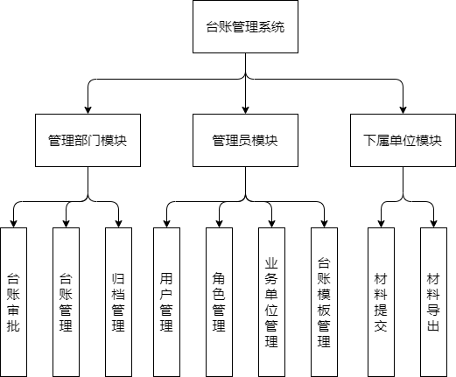

图4-1 系统模块功能图

4.2 E-R图
E-R图是Entity Relationship Diagram的缩写，也叫实体-联系图，提供的是一种表示实体类型、属性和联系的一种方法，同时也是一种概念上的模型，用来描述具体的现实世界。其表示方法如下：
(1) 实体(Entity)：一般指代人们客观上可以区别的事物成为实体，实体既可以是人或物，也可以是抽象概念和联系，具有相同属性的一类实体往往伴随着相同的特征和性质。在 E-R 图中用矩形表示，在矩形框内应写明实体名称。
(2) 属性(Attribute)：实体所具有的某一特性，一个实体可由多个属性来形容。在 E-R 图中用椭圆形表示，并用无向边将与之对应的实体相连接，如果是多值属性，要在椭圆形的外面套一层实现椭圆。如果是派生属性则用虚线椭圆来表示。
(3) 联系(Relationship)：联系也称为关系，在信息世界中折射出实体内部或实体之间的关系。实体内部的联系一般是指组成实体的各属性之间的联系；实体之间的联系一般是指不同实体集之间的联系。在 E-R 图中用菱形表示，菱形框内写明联系名，并用无向边分别与有关实体连接起来，同时在无向边旁标上联系的类型（1 : 1，1 : n 或 m : n）^{[1]}。
在实际的数据库设计过程中，构建数据库的时候必须遵循一定的规则，这通常需要用范式理论对关系模型进行规范化和优化。数据库范式的级别越高，对数据库的设计越是有效，因为这些规则可以简化数据库的设计。如果一个数据库符合第三范式的要求，那它就一定符合第一范式和第二范式的要求。
第一范式：第一范式是指数据库表的每一列都是不可分割的基本数据项，同一列中不能有多个值。即一个实体中的一个属性不能出现多个或者重复的属性。不满足第一范式的数据库就不是关系数据库。
第二范式：第二范式是在第一范式的基础上建立起来的，满足第二范式的数据表就一定要满足第一范式，并且该数据表中的任何一个非主键字段的数值都依赖与该数据表的主键字段，则该数据表满足第二范式。
第三范式：每个非关键字列都独立于其他非关键字列，并依赖于关键字，第
三范式指数据库中不能存在传递函数依赖关系。本系统在设计城市公交查询系统时基本满足第三范式。^{[2]}

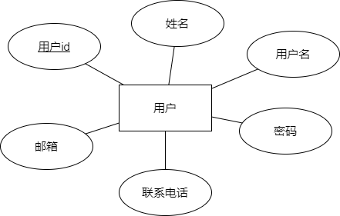
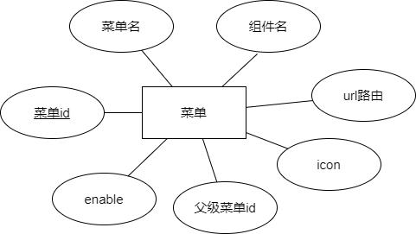
图4-2 用户信息E-R图 图4-3 菜单信息E-R图

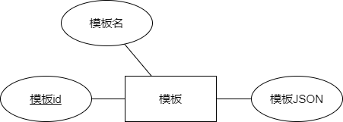
图4-4 模板信息E-R图

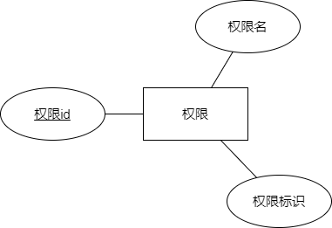



图4-5 角色信息E-R图 图4-6 权限信息E-R图

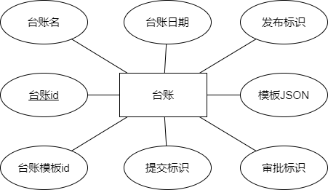
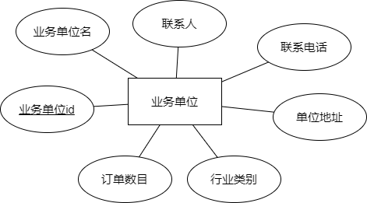
图4-7 台账信息E-R图 图4-8 业务单位信息E-R图

所有实体表的ER模式都设计好后，需要将局部ER模式整合成整个系统的全局概念的ER图。不仅要将各个局部ER图包括在内，还要表示出各表之间的联系。
- 首先要确定所有局部E-R实体集合
- 确定各局部E-R实体之间的联系
- 确定各联系的类型，用线将表示联系的菱形框和表示实体的矩形框相连接时，需要在线旁标注联系的类型。

4.3 后台数据库设计
数据库是存放数据的仓库。它的存储空间很大，可以存放百万条、千万条、上亿条数据。但是数据库并不是随意地将数据进行存放，是有一定的规则的，否则查询的效率会很低。当今世界是一个充满着数据的互联网世界，充斥着大量的数据。即这个互联网世界就是数据世界。数据的来源有很多，比如出行记录、消费记录、浏览的网页、发送的消息等等。除了文本类型的数据，图像、音乐、声音都是数据。
数据库是一个按数据结构来存储和管理数据的计算机软件系统。数据库的概念实际包括两层意思：
（1）数据库是一个实体，它是能够合理保管数据的“仓库”，用户在该“仓库”中存放要管理的事务数据，“数据”和“库”两个概念结合成为数据库。
（2）数据库是数据管理的新方法和技术，它能更合适的组织数据、更方便的维护数据、更严密的控制数据和更有效的利用数据。^{[3]}
数据库技术是信息资源管理最有效的途径。对数据库的设计往往是在一个给定需求的环境下，构造最适合的数据存储模式。
数据库设计分为两个部分，这是为了满足系统进行存储数据的需要，方便进行插入，删除，修改，查询等操作。第一部分是为了满足插入、删除、修改较多的数据存储。第二部分则是为了满足查询以及一些统计分析功能。数据库设计还需使用标准的SQL语句，方便数据库迁移操作。
数据库表结构如下：
- 台账表存放用户信息，是整个数据库设计围绕的核心，提供增加、删除、修改、查询的功能。
表4-1 台账信息form
序号 | 列名 | 数据类型 | 长度 | 是否允许空 | 说明
1 | id | int | 0 | 否 | 主键
2 | name | varchar | 10 | 否 | 台账名称
3 | form_date | date | 0 | 否 | 创建日期
4 | form_json | json | 500 | 否 | json内容
5 | form_temp_id | int | 11 | 否 | 台账模板外键
6 | approval | int | 2 | 否 | 审批标识
7 | commit | int | 2 | 否 | 提交标识
8 | release | int | 2 | 否 | 发布标识

- 用户表存放登录系统的基本用户信息，必要的登录名和密码，对密码的修改操作也需要访问此表。用户表的建立也方便进行权限授予操作。
表4-2 用户信息user
序号 | 列名 | 数据类型 | 长度 | 是否允许空 | 说明
1 | id | int | 0 | 否 | 主键
2 | name | varchar | 32 | 否 | 姓名
3 | phone | char | 11 | 否 | 手机号
4 | telephone | varchar | 16 | 是 | 住宅电话
5 | address | varchar | 64 | 否 | 地址
6 | enabled | tinyint | 1 | 否 | 是否可用
7 | username | varchar | 255 | 否 | 用户名
8 | password | varchar | 255 | 否 | 密码
9 | userface | varchar | 255 | 是 | 头像路径
10 | remark | varchar | 255 | 是 | 备用字段
- 权限表存放权限基本信息。
表4-3 权限信息access
序号 | 列名 | 数据类型 | 长度 | 是否允许空 | 说明
1 | id | int | 0 | 否 | 主键
2 | name | varchar | 16 | 否 | 权限名称
- 业务单位表存放业务单位基本信息，提供基本的增删改查功能。
表4-4 业务单位信息business
序号 | 列名 | 数据类型 | 长度 | 是否允许空 | 说明
1 | id | int | 0 | 否 | 主键
2 | name | varchar | 16 | 否 | 业务单位名
3 | contact | enum | 0 | 否 | 联系人
4 | contact_phone | char | 11 | 否 | 联系电话
5 | address | tinyint | 1 | 否 | 地址
6 | type | int | 2 | 否 | 行业类别
7 | orderCount | int | 20 | 否 | 订单数目

- menu表存放前端展示的菜单信息，设计目的是根据拥有不同权限的用户登录时，动态渲染菜单。只提供查询，权限的修改操作另一张表。
表4-5 菜单信息menu
序号 | 列名 | 数据类型 | 长度 | 是否允许空 | 说明
1 | id | int | 0 | 否 | 主键
2 | url | varchar | 64 | 否 | 文件路径
3 | path | varchar | 64 | 否 | 请求路径
4 | component | varchar | 32 | 否 | 组件名
5 | name | varchar | 32 | 否 | 名称
6 | iconCls | varchar | 64 | 否 | 图标名
7 | parentId | int | 0 | 否 | 父级id
8 | enabled | tinyint | 0 | 否 | 是否可用
- 角色表存放角色信息，提供查询功能。
表4-6 角色信息role
序号 | 列名 | 数据类型 | 长度 | 是否允许空 | 说明
1 | id | int | 0 | 否 | 主键
2 | name | varchar | 16 | 否 | 角色名
- 字典表。
表4-7 字典信息dict
序号 | 列名 | 数据类型 | 长度 | 是否允许空 | 说明
1 | id | int | 0 | 否 | 主键
2 | name | varchar | 16 | 否 | 选项名
3 | flag | varchar | 16 | 否 | 选项标识
- 台账模板表，存放模板信息。
表4-8 模板信息form_temp
序号 | 列名 | 数据类型 | 长度 | 是否允许空 | 说明
1 | id | int | 0 | 否 | 主键
2 | name | varchar | 16 | 否 | 模板名
3 | form_json | json | 0 | 否 | 模板内容
4 | enabled | tinyint | 1 | 否 | 是否可用
- 用户角色表，存放用户与角色映射信息。
表4-9 用户角色信息user_role
序号 | 列名 | 数据类型 | 长度 | 是否允许空 | 说明
1 | id | int | 0 | 否 | 主键
2 | user_id | int | 10 | 否 | 用户外键
3 | role_id | int | 10 | 否 | 角色外键
- 角色权限表
表4-10 角色权限信息role_access
序号 | 列名 | 数据类型 | 长度 | 是否允许空 | 说明
1 | id | int | 0 | 否 | 主键
2 | role_id | int | 10 | 否 | 角色外键
3 | access_id | int | 10 | 否 | 权限外键
- 菜单角色表，存放角色菜单映射。
表4-11 菜单角色信息menu_role
序号 | 列名 | 数据类型 | 长度 | 是否允许空 | 说明
1 | id | int | 0 | 否 | 主键
2 | menu_id | int | 10 | 否 | 菜单外键
3 | role_id | int | 10 | 否 | 角色外键

4.4 数据库的链接
数据库设计以及表结构建立完成后，就开始进行数据录入工作。系统采用Express框架在node_modules下导入相关依赖，以及在db/index.js文件下添加数据库配置，具体代码如下：
表4-14 db/index.js
const mysql = require('mysql')
表4-15 db/index.js
const pool = mysql.createPool({
host: '127.0.0.1',
user: 'root',
password: '123456',
database: 'my_db',
multipleStatements: true
})

5 系统的实现

5.1 系统登录模块

5.1.1 登录界面
台账管理系统设计面向对象为部分有角色的用户。所有用户共用一个登录页面。点击登录后，首先经拦截器判断当前请求路径是否为/login，若不是则进行拦截，通过后再进行登录字段比对。
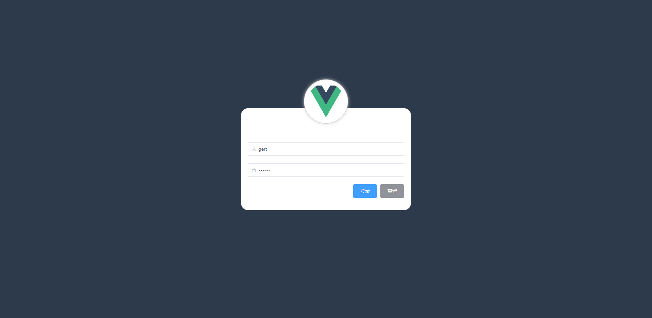
图5-1 登录界面

5.1.2 系统首页
登录后通过异步加载的方式，从数据库中查找当前登录用户对应角色以及相应权限，数据库采用多表联查方式。根据返回数据，前端页面动态加载基于异步路由的菜单项。

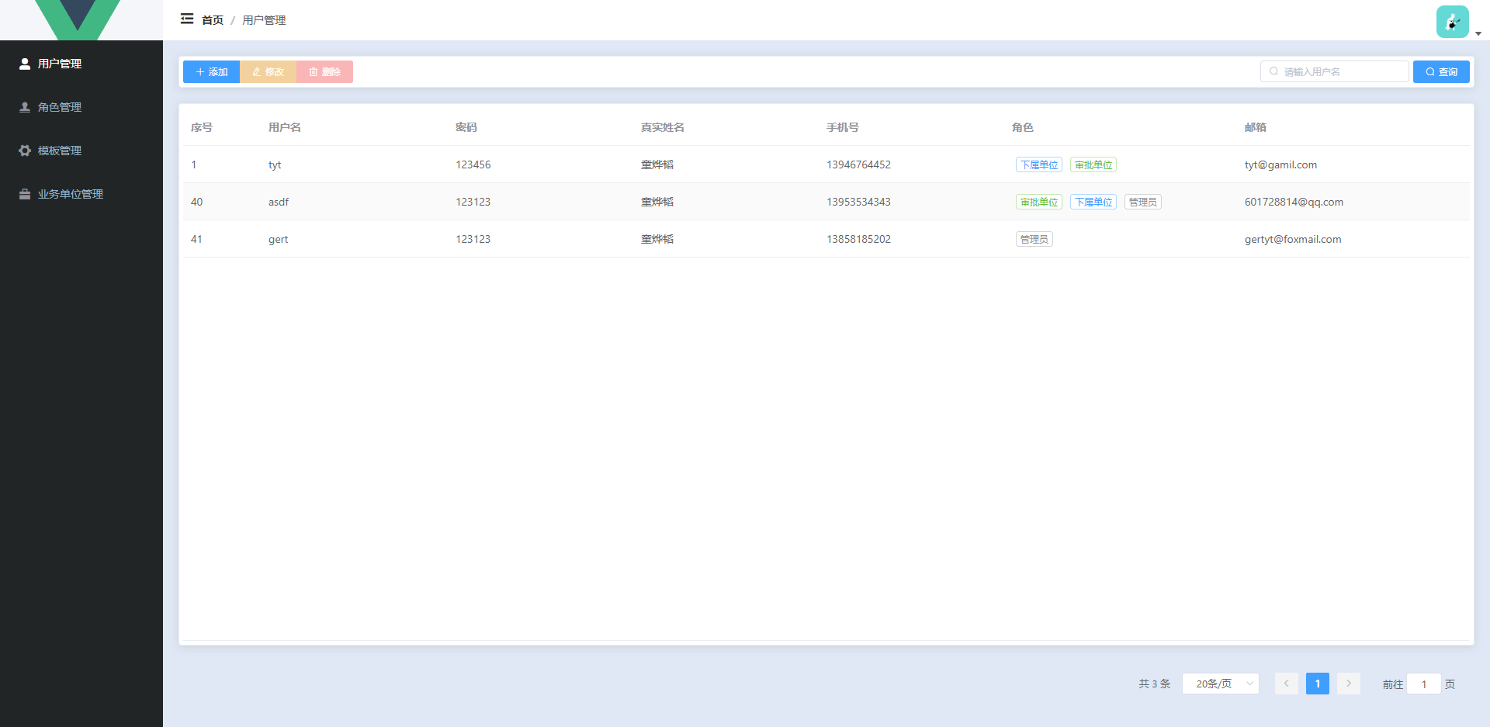
图5-3 招聘主管角色用户登录后主界面

5.1.3 动态加载菜单关键代码
表5-1 前端动态加载菜单关键代码
routes.forEach(router => {
let {
path, component, name, meta, iconCls, children
} = router;
if (children && children instanceof Array) {
children = formatRoutes(children);
}
let fmRouter = {
path: path,
name: name,
iconCls: iconCls,
meta: meta,
children: children,
component(resolve) {
if (component.startsWith("Home")) {
require(['../views/' + component + '.vue'], resolve);
} else if (component.startsWith("Per")) {
require(['../views/per/' + component + '.vue'], resolve);
} else if (component.startsWith("Org")) {
require(['../views/org/' + component + '.vue'], resolve);
} else if (component.startsWith("Sal")) {
require(['../views/sal/' + component + '.vue'], resolve);
} else if (component.startsWith("Sys")) {
require(['../views/sys/' + component + '.vue'], resolve);
}
}
}

5.2 管理员模块

5.2.1 用户管理
用户列表展示，可视化角色高亮展示，便于管理员管理。管理员可以对数据进行增删改查。
图5-4 工资套账管理页面
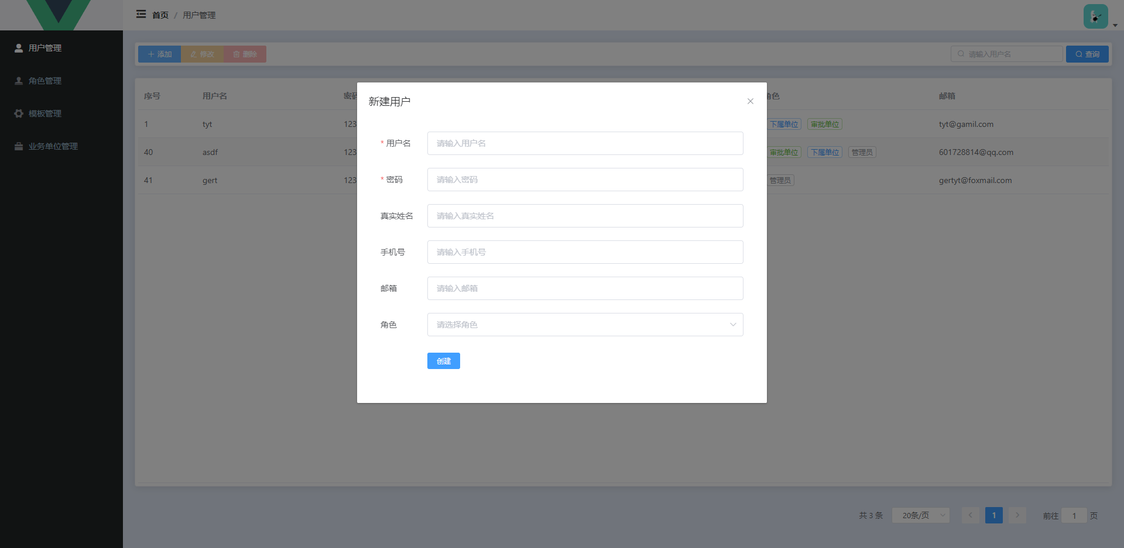

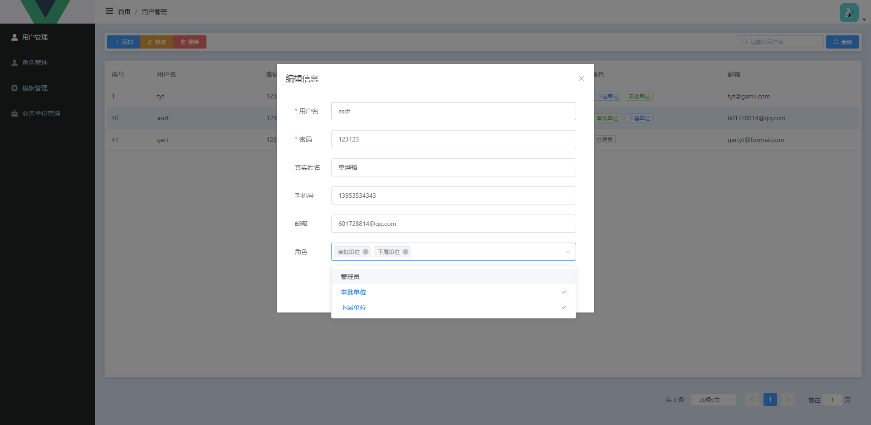

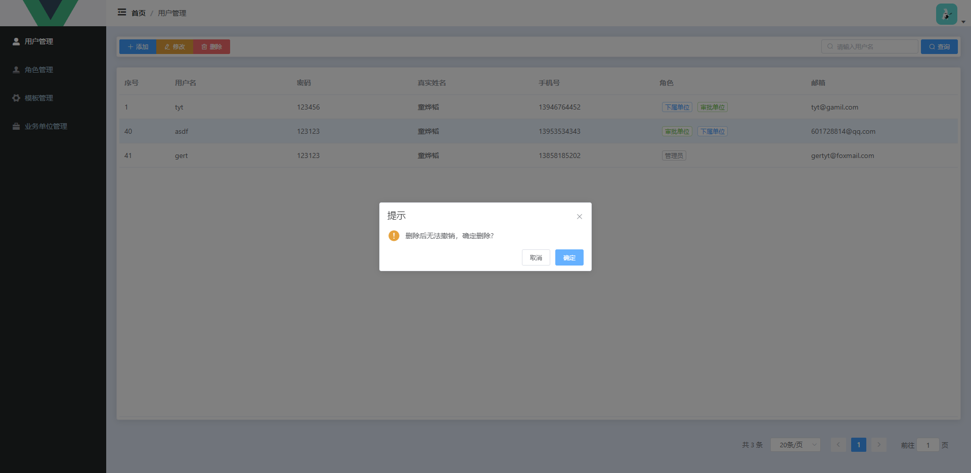

5.2.2 角色管理
管理员可以对系统角色进行可视化管理。此处添加的角色可以与权限绑定。不同角色具有不同菜单项映射不同异步路由。
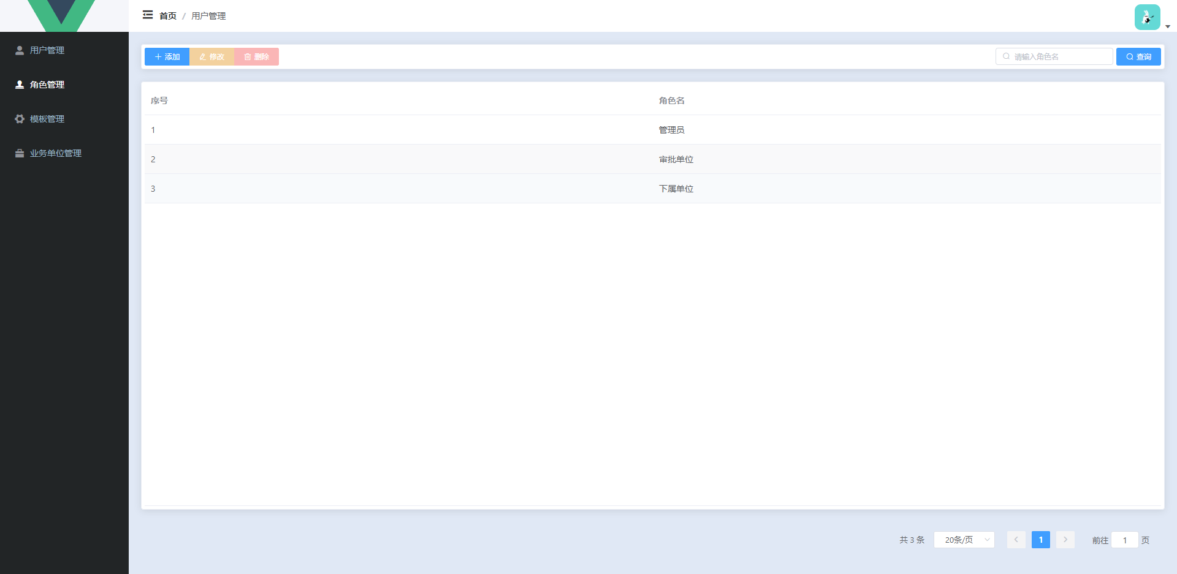
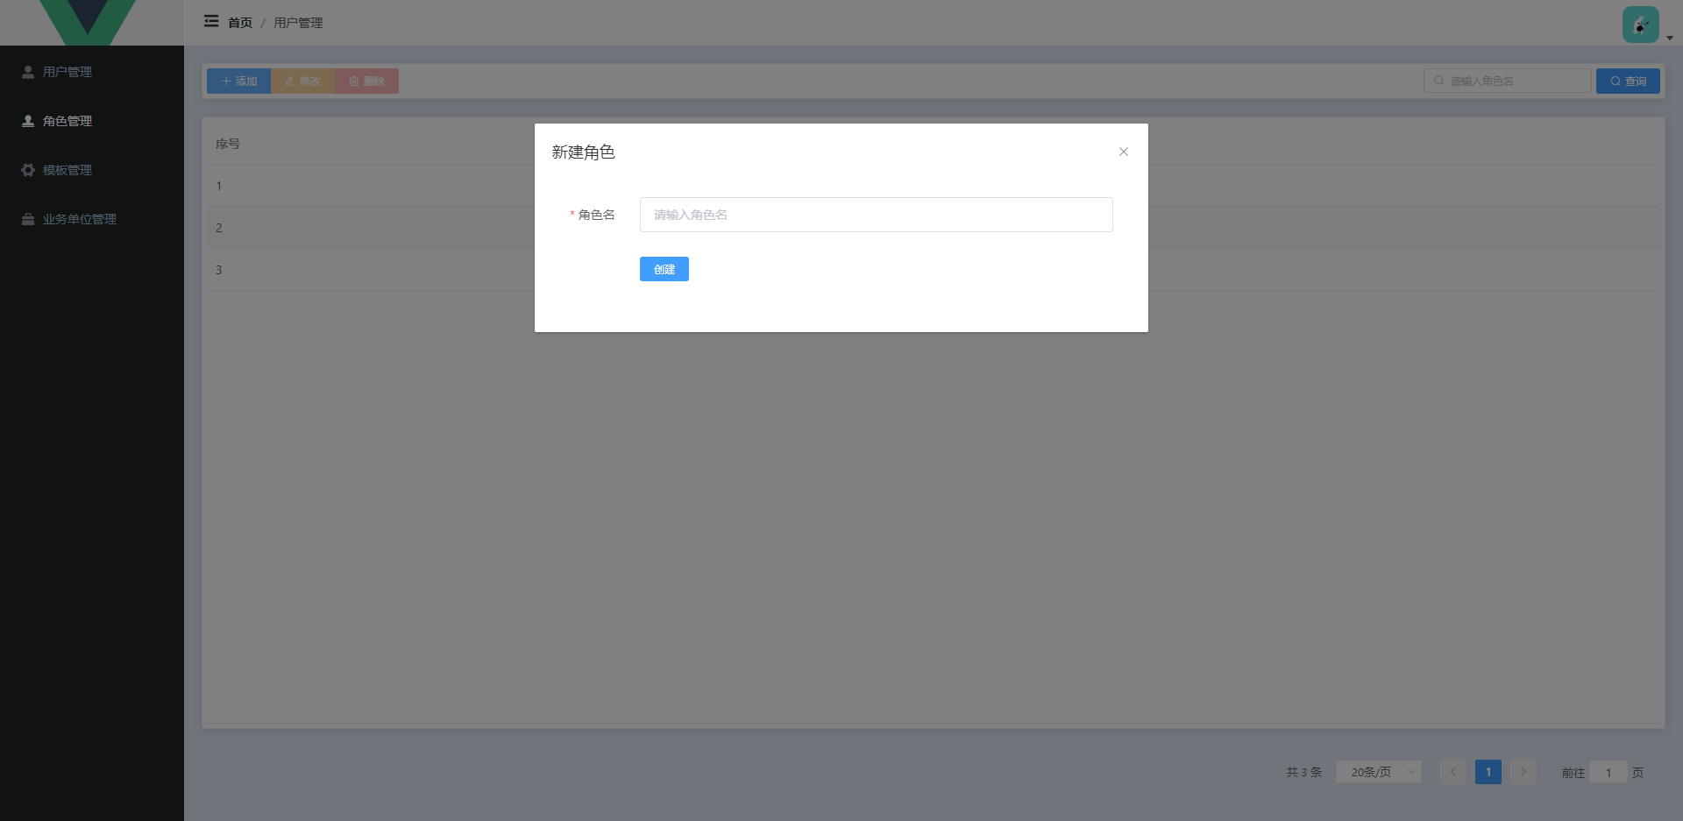
图5-5 工资套账添加页面

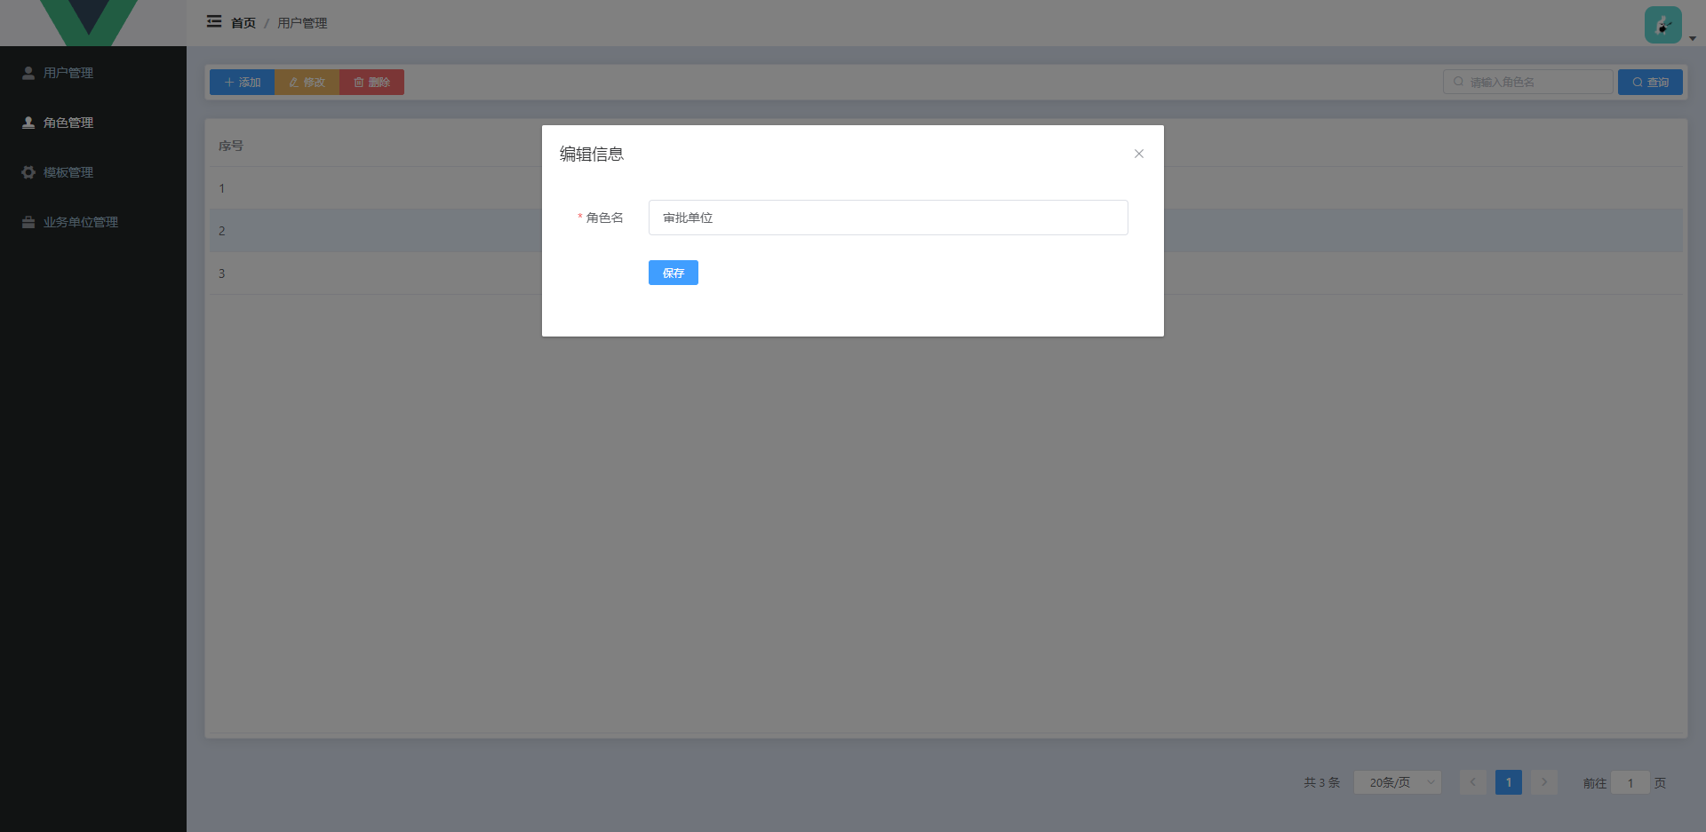

5.2.3 模板管理
管理员对台账模板进行管理，可以对模板进行增删改查，也可以对具体模板进行详情查看。管理员可视化拖拽自定义表单组件，
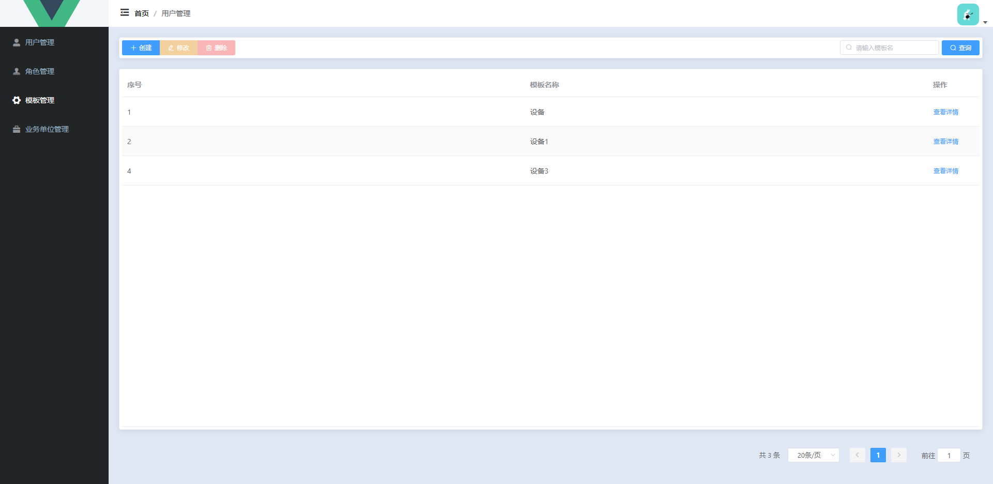
图5-6 员工套账设置界面

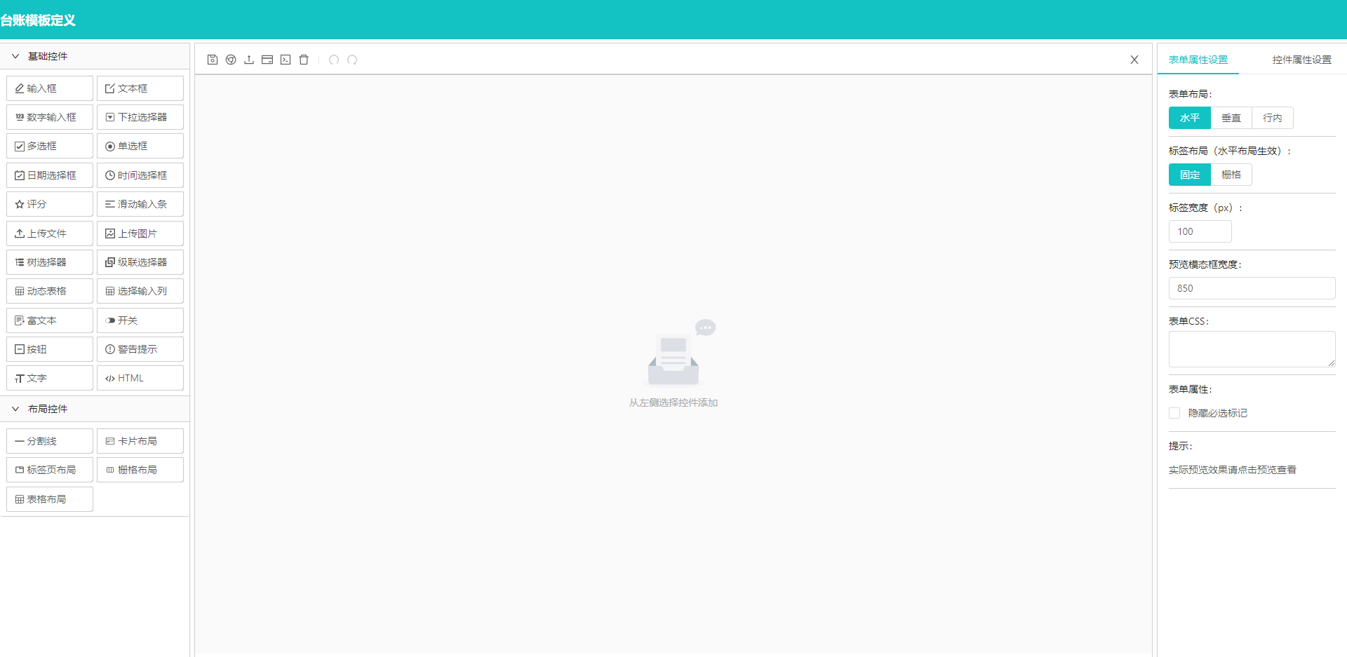
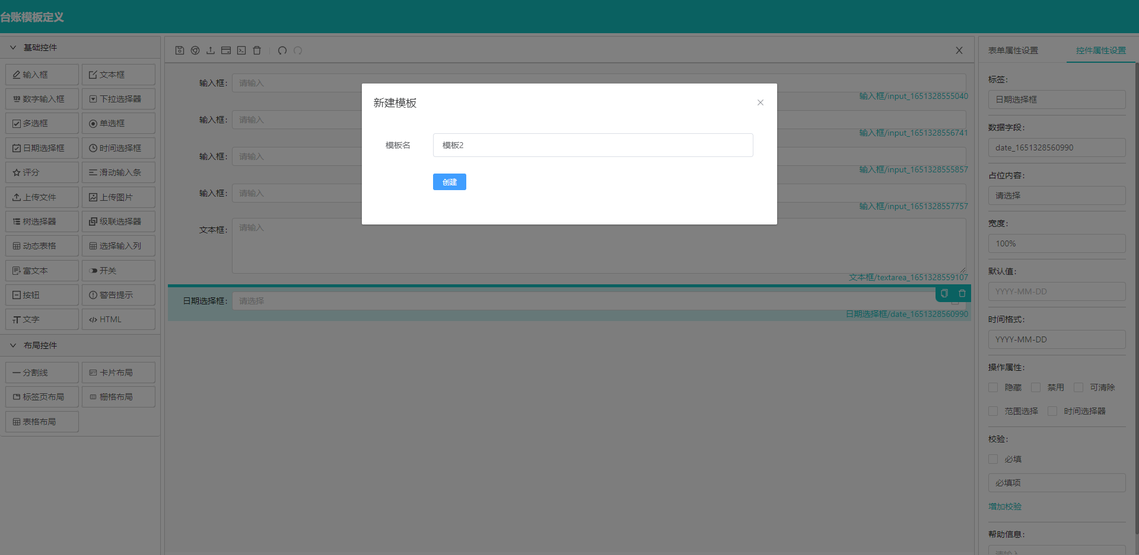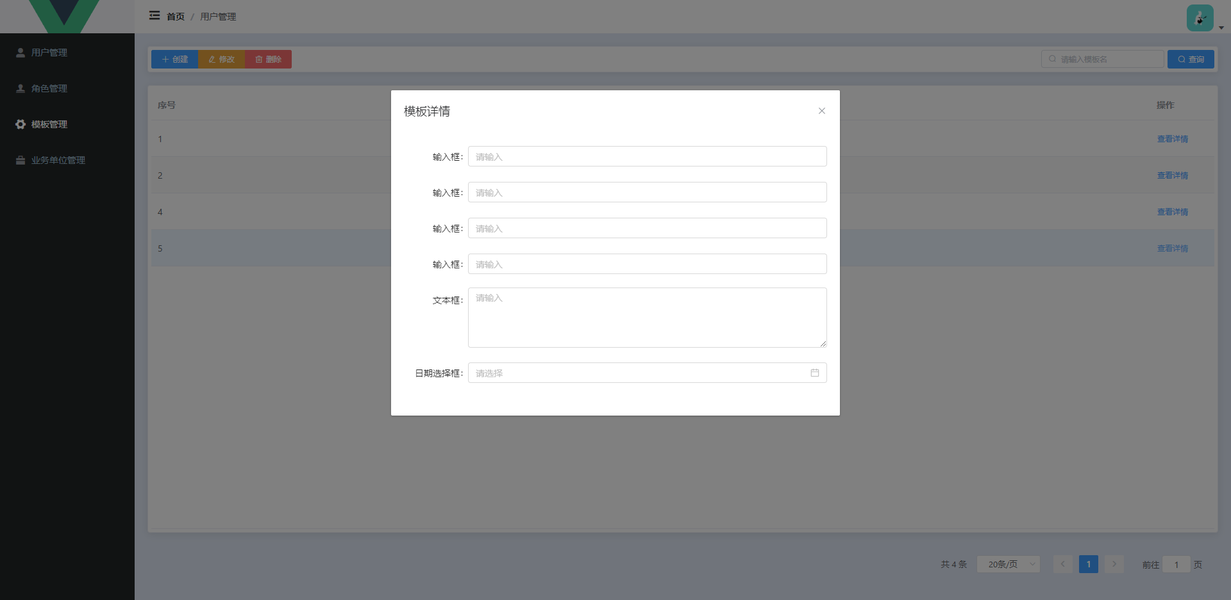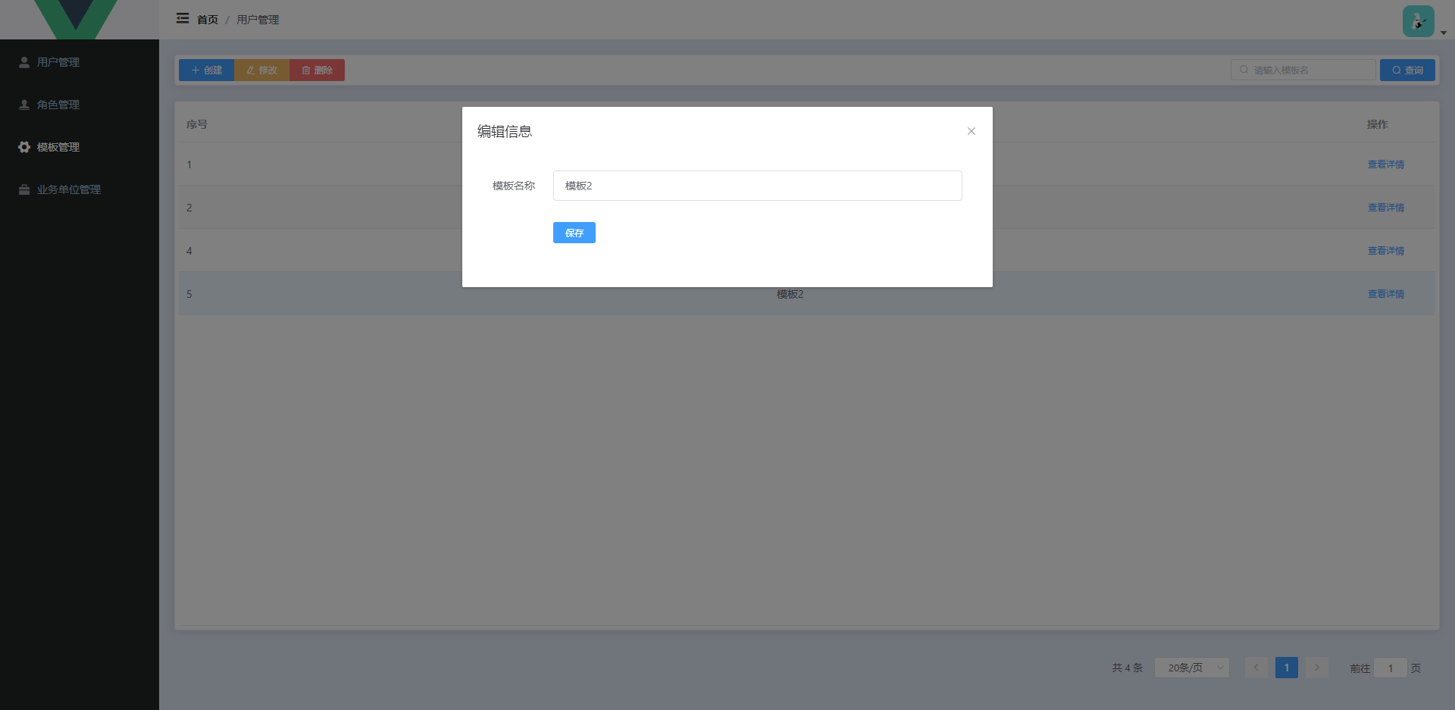

5.2.4 业务单位管理
管理员对业务单位进行管理，可以对业务单位名进行搜索。
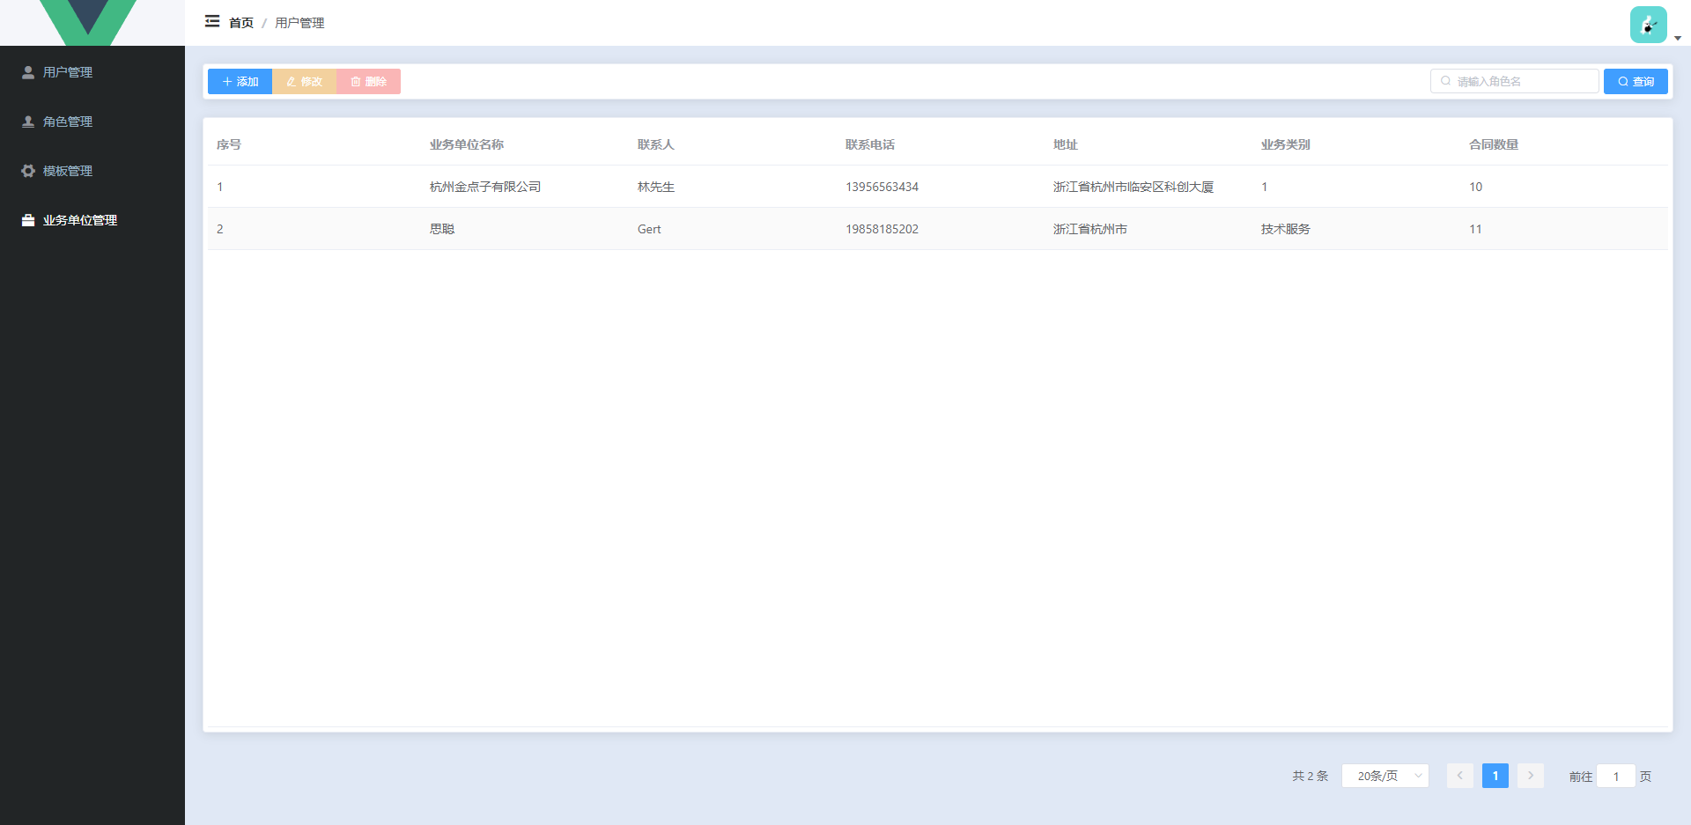
图5-7 修改员工工资套账

5.3 管理单位模块

5.3.1 员工资料页面
员工资料页面首先分页展示了数据库中所有员工的资料，根据工号字段排序，提供按员工名查询，多关键字查询等功能，以及通过Excel文件导入员工数据和导出员工数据，和一系列添加，修改，删除等功能。
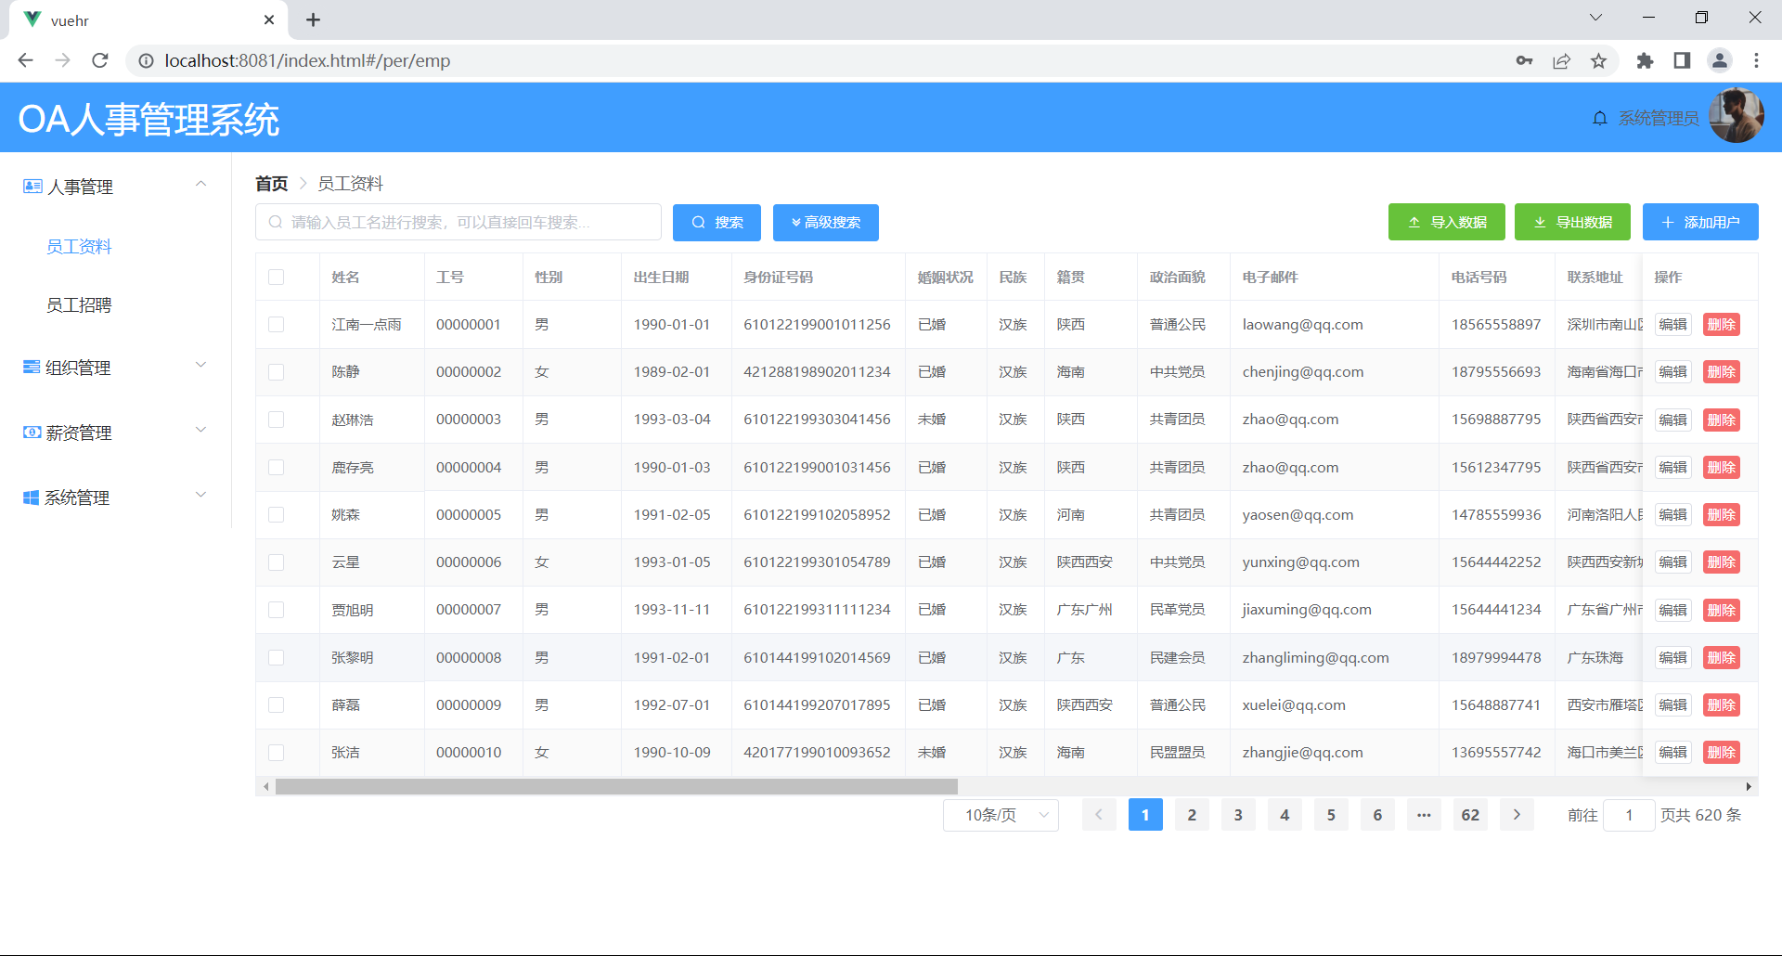
图5-8 员工资料页面

5.3.2 员工高级查询功能
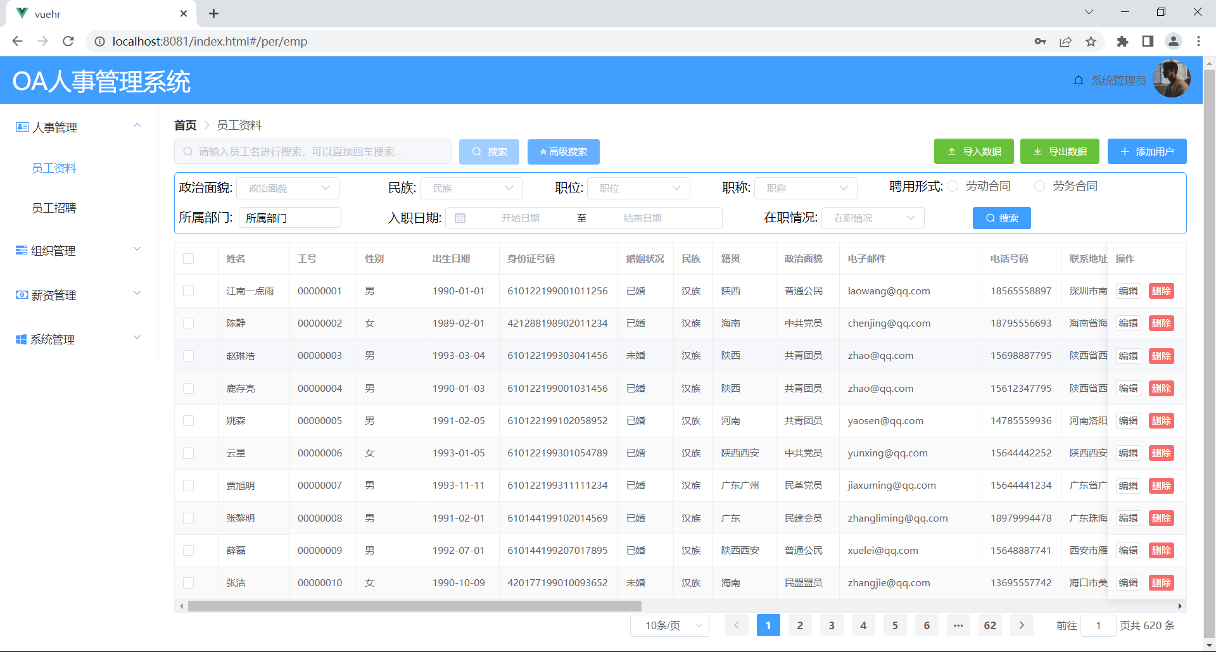
员工高级查询功能，提供了多关键字查询，包括对政治面貌、民族、职位、职称以及所属部门等多个字段查询。用户可根据所需要的筛选条件进行数据筛选。注意，当使用高级查询功能时，普通查询功能将被禁止，无法使用。
图5-9 高级查询功能

5.3.3 员工导入数据功能
员工导入功能仅支持.xls格式的Excel文件，并要求严格按照给定文件格式录入数据，允许部分列值为空。员工导入功能使用POI工具类实现，首先对文件进行解析，通过字符流读入方式，先逐行在逐列，逐一保存员工资料字段至employee对象list中。最后统一存入数据库。
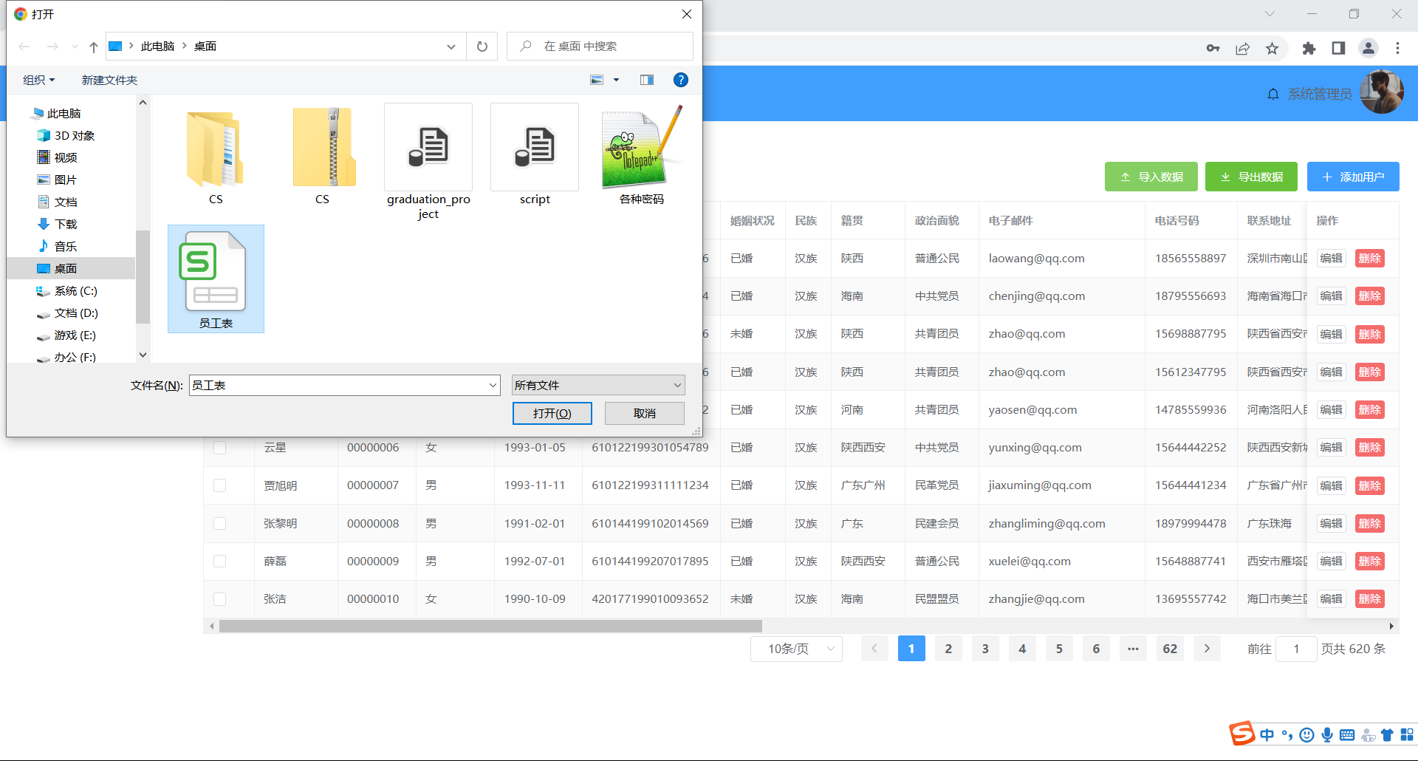
图5-10 员工资料导入功能

5.3.4 员工添加功能
点击添加员工按钮进行员工添加，所有带*号的皆为必填项，前端采用表单校验功能，对字段是否输入和输入合法性进行校验。必须通过校验才能提交表单。
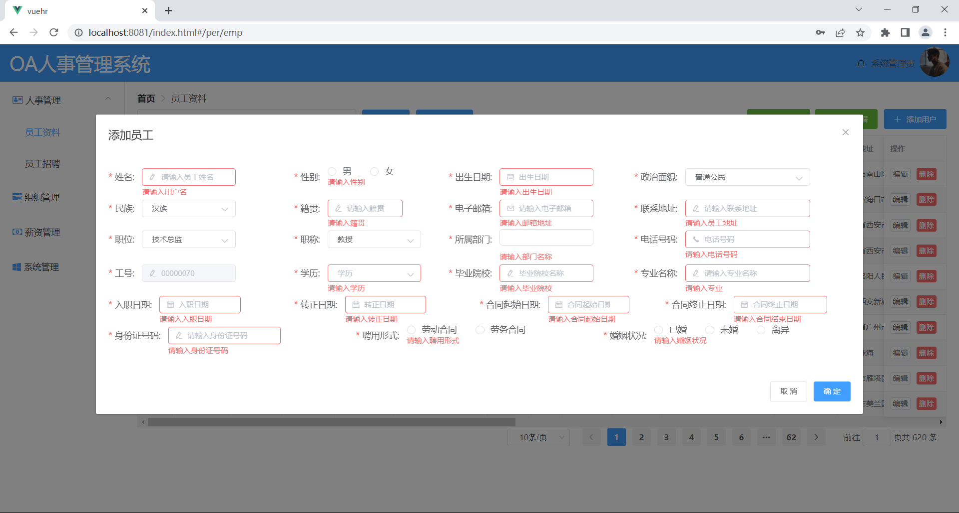
图5-11 员工添加功能

5.3.5 员工招聘界面
员工招聘界面通过Tabs标签页分为两个部分，第一部分为招聘信息，罗列已发布的招聘信息，提供基本的添加，修改，删除功能；第二部分为对面试流程的自定义，能根据不同部门需求，随意组合面试流程。
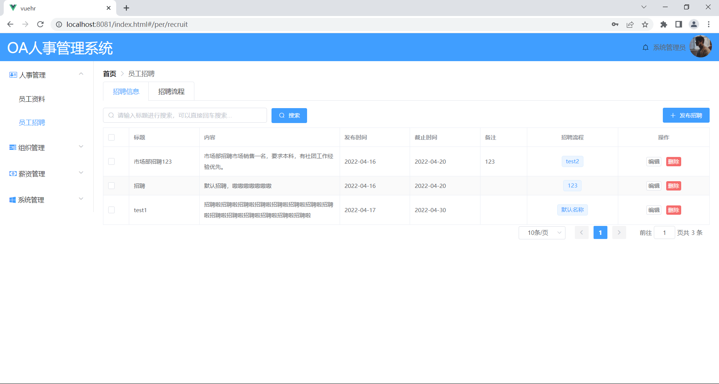
图5-12 招聘信息页面

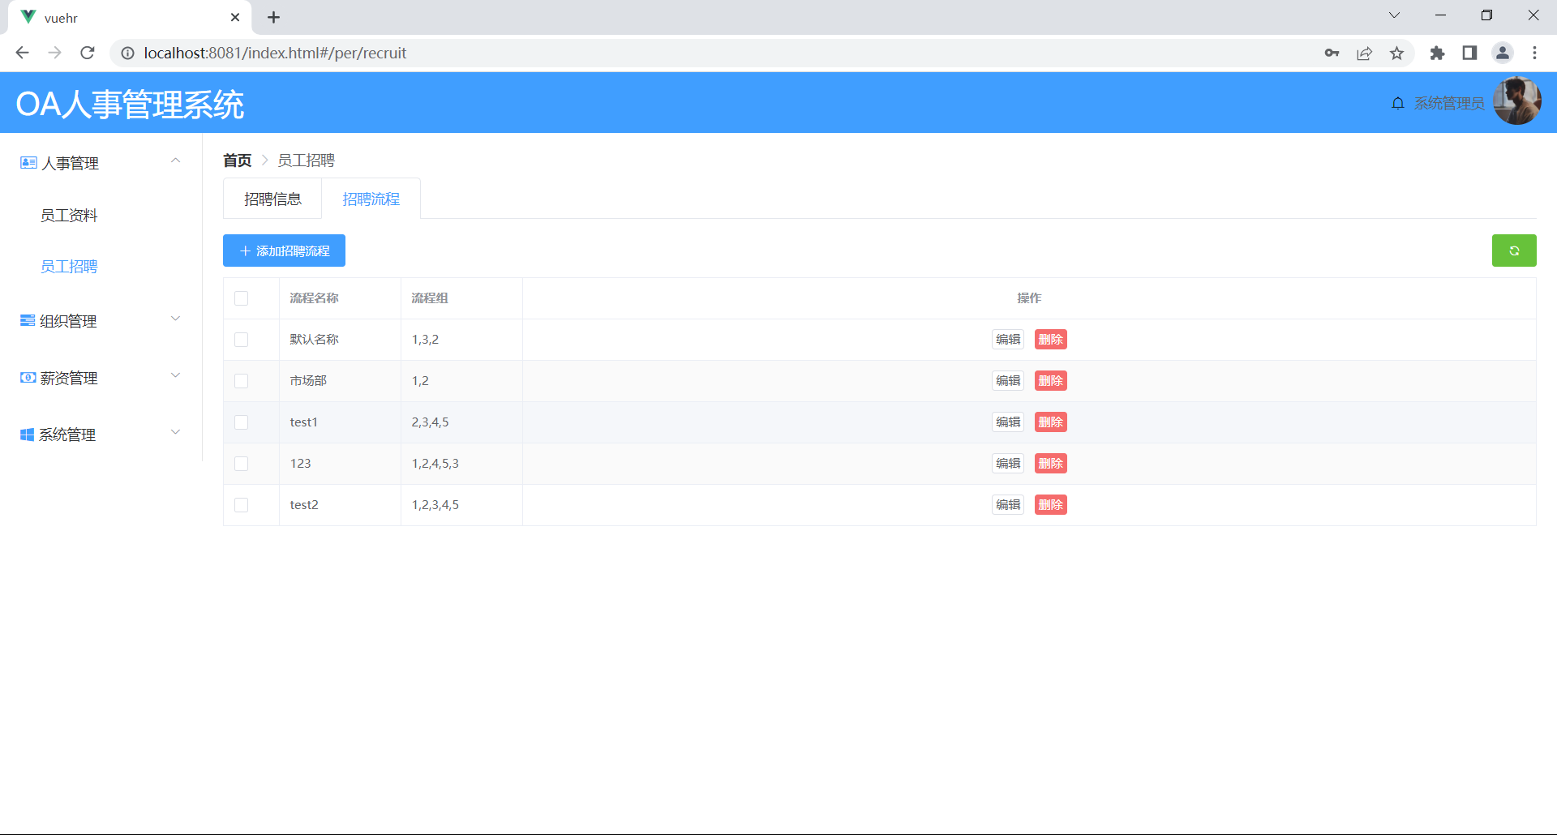
图5-13 面试流程页面

5.3.6 添加面试流程功能
添加面试功能，前端采用Transfer穿梭框实现自定义流程功能。用户可根据需要，调整流程组合，右边为目标流程，点击确定按钮，输入流程名称即可完成流程添加。

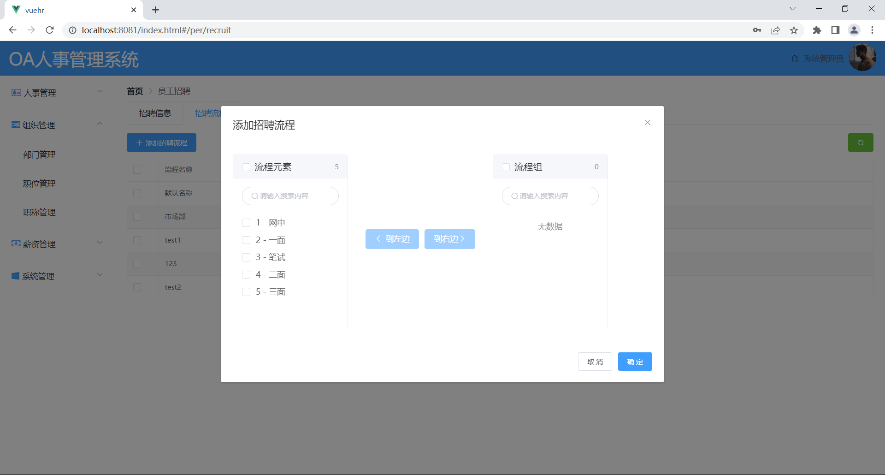
图5-14 添加面试流程功能

5.4 组织管理模块
组织管理模块主要是管理公司部门结构，职称以及职务构成情况，对相应组织结构进行添加，删除等操作。

5.4.1 部门管理页面
部门管理页面通过树形结构展示公司组织架构，提供添加部门，删除部门，根据部门名称搜索等功能。
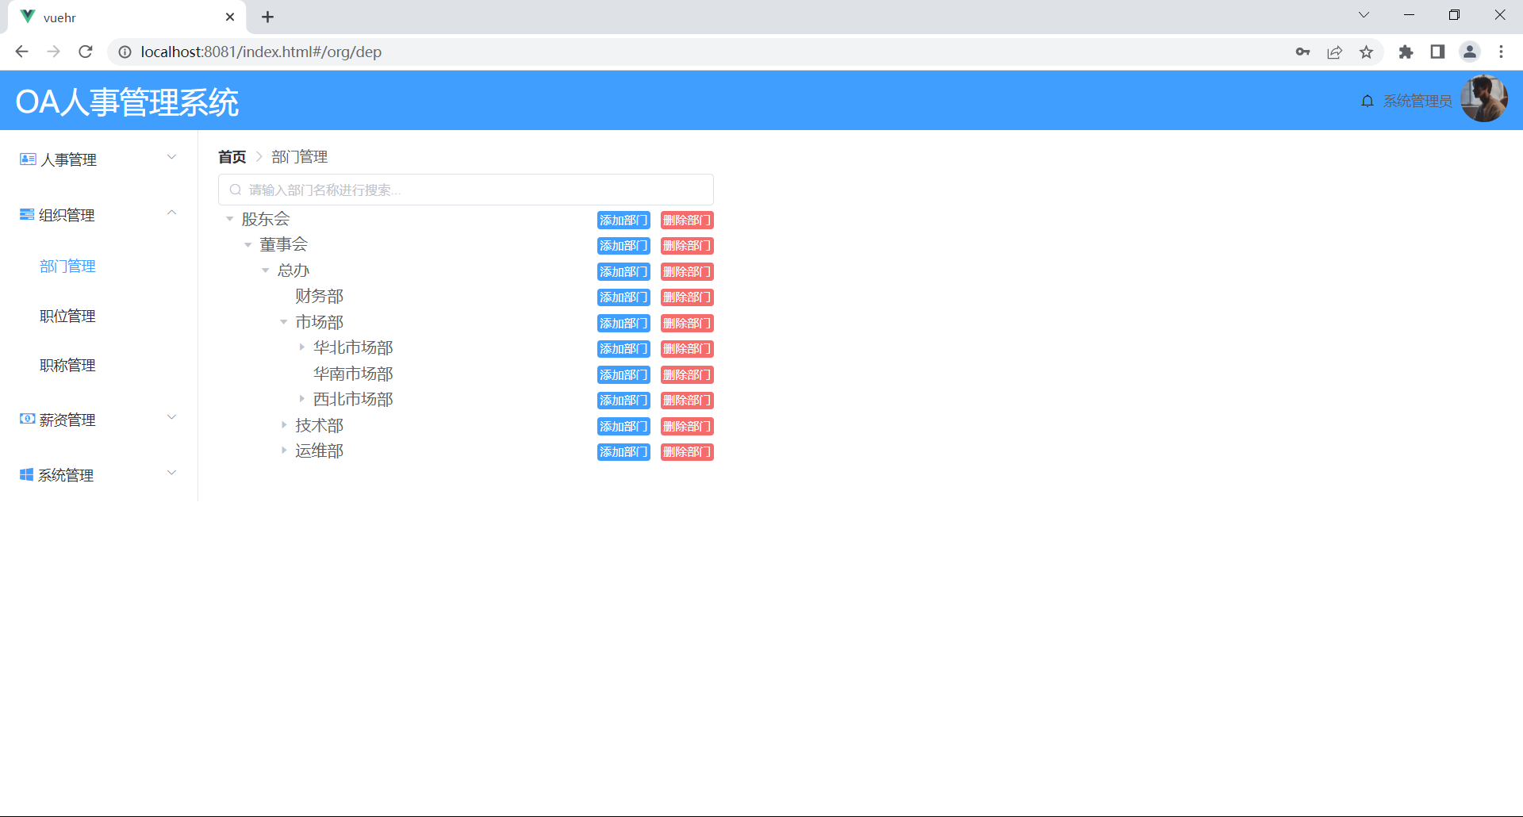
图5-15 部门管理页面

5.4.2 部门删除功能关键代码
表5-2 部门删除功能关键代码
removeDepFromDeps(p,deps, id) {
for(let i=0;i<deps.length;i++){
let d = deps[i];
if (d.id === id) {
deps.splice(i, 1);
if (deps.length === 0) {
p.parent = false;
}
return;
}else{
this.removeDepFromDeps(d,d.children, id);
}
}
}

5.4.3 职称管理页面
职称管理页面对现有职位进行展示，提供添加，删除，批量删除，禁用等功能。
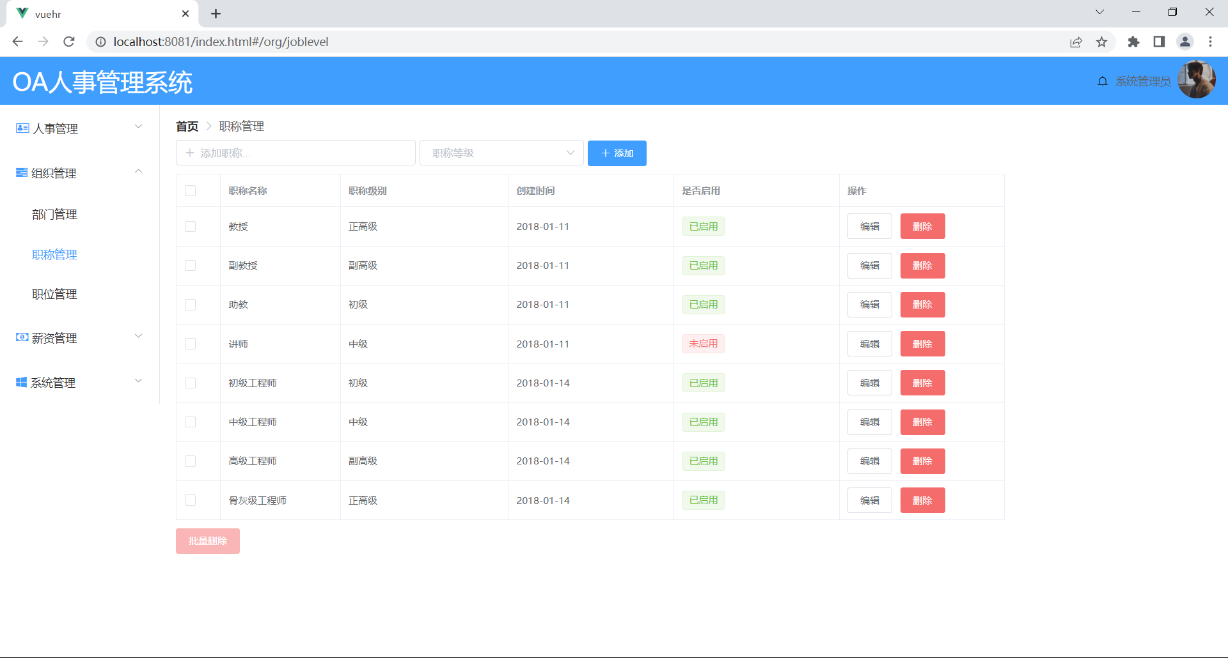
图5-16 职称管理页面

5.5 权限管理模块
权限管理模块是管理类系统最重要的部分，实现对不同管理角色权限控制。权限管理模块包括两部分。一是权限管理，根据spring security要求格式，以“ROLE_”为前缀，添加角色，并对不同角色分配不同权限；二是用户管理，能添加系统操作用户。

5.5.1 权限管理页面
权限管理页面对系统权限和赋予权限的角色进行管理，提供添加，删除，更改权限等功能。

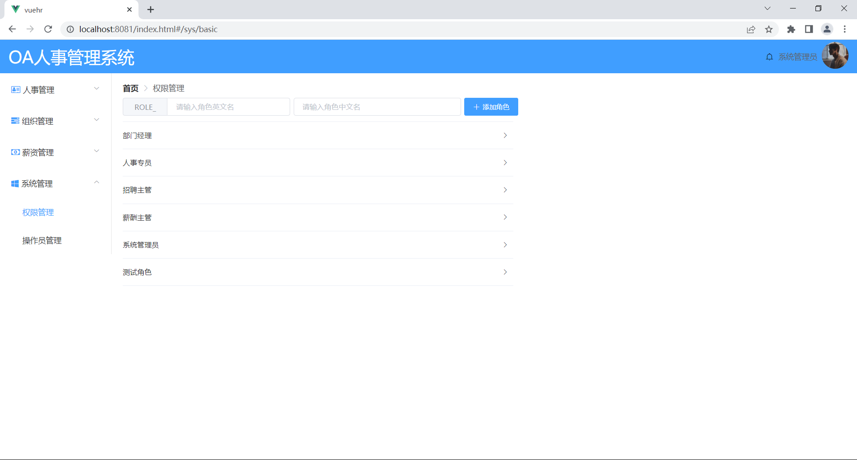
图5-17 权限管理页面

5.5.2 权限赋予功能
权限赋予功能通过树形控件Tree实现对用户菜单级别的权限控制，通过简单地勾选框。
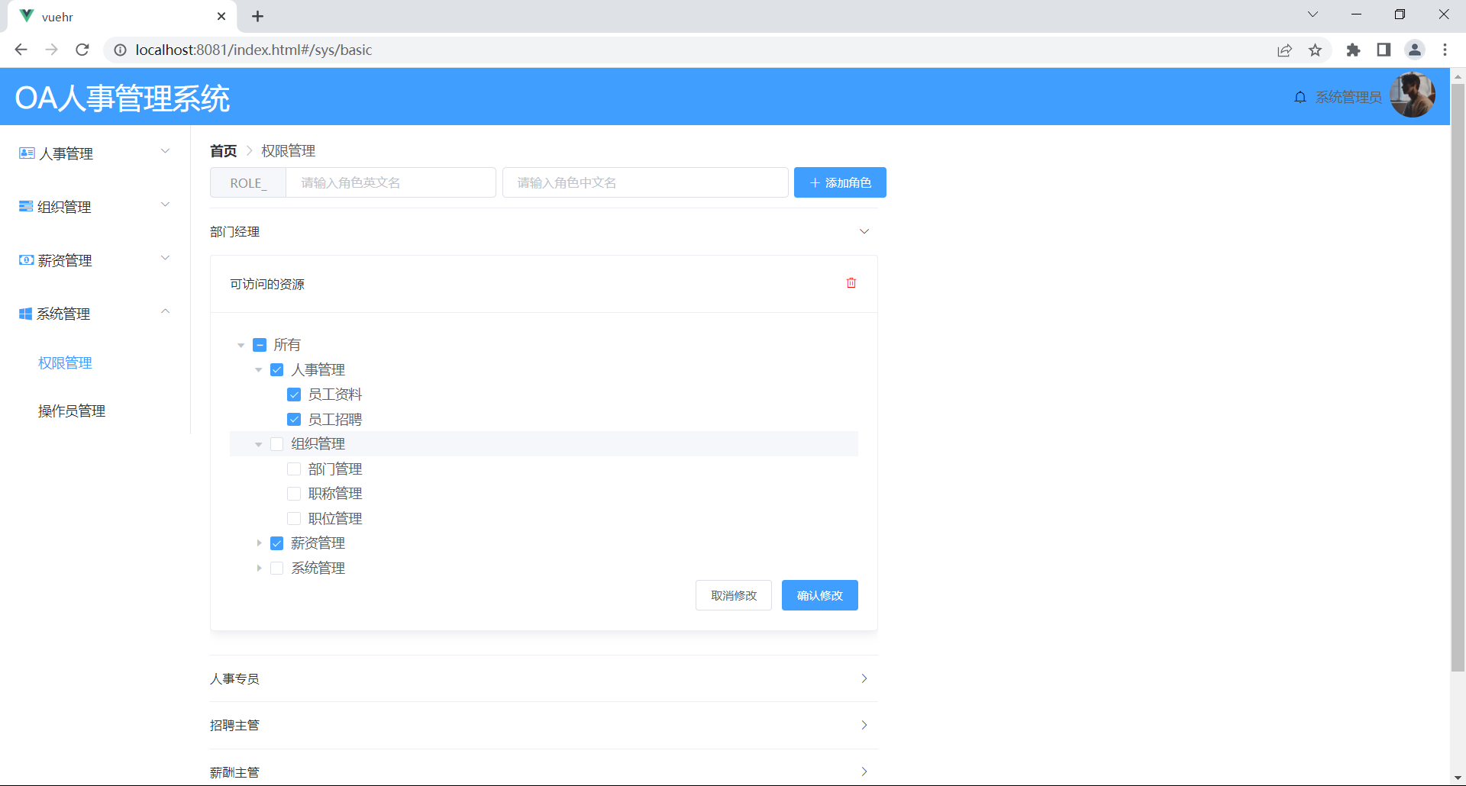
图5-18 权限赋予功能

5.5.3 操作员管理页面
操作员管理页面提供用户搜索，添加用户，删除用户，禁用用户，以及分配用户角色等功能，当被禁用用户登录时会提醒“账号被禁用，请联系管理员”。

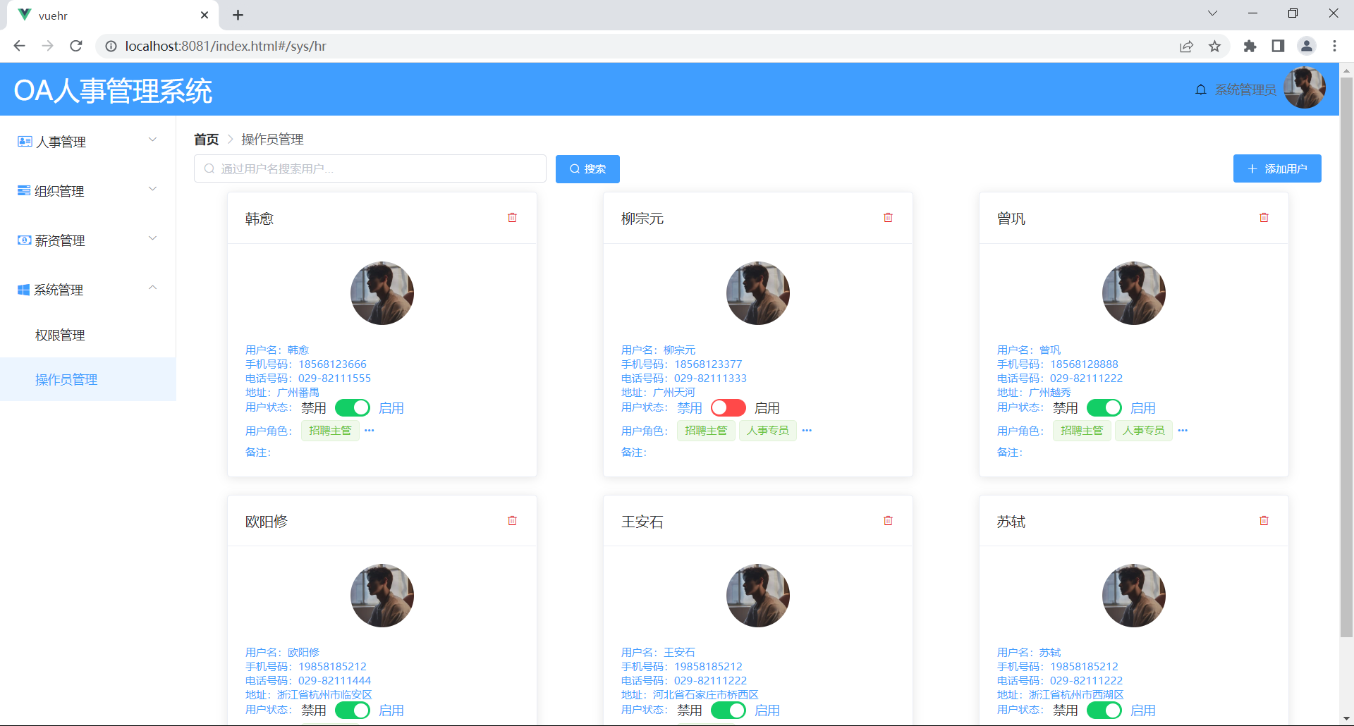
图5-19 操作员管理页面

6 系统测试

6.1 测试的介绍
系统测试，本项目对系统既有单元测试也有集成测试，检验项目是否有不符合系统需求的地方。测试可以发现系统分析和设计中的错误。如设计的函数运行边界值是否能兼容，如安全测试是测试安全措施是否完善且稳定，能不能避免系统被非法侵入。再如，交互测试是测试当用户进行页面操作时是否有不符合正常交互逻辑的提示或逻辑错误发生，避免对用户体验造成不良影响。压力测试是测试系统在超负荷量数据量(如多个用户同时访问) 等情况下是否还能正常地工作。^{[4]}
软件测试是使用手动或自动化测试的方式来运行或测定某个软件系统的过程，其目的在于测试系统是否满足既定的需求或查明预期结果与实际结果之间的区别。
从对软件内部结构和具体实现的关心程度的角度划分，测试方式主要有黑盒测试和白箱测试。白箱测试方法主要有代码检査法、静态结构分析法、静态质量度量法、逻辑覆盖法、基本路径测试法、域测试、符号测试、路径覆盖和程序变异。黑箱测试方法主要包括等价类划分法、错误推测法、边界值分析法、因果法判定表驱动法、正交试验设计法、功能图法、场景法等。
从执行程序的角度划分，测试方法又可分为动静态测试。静态测试包括代码检査、静态结构分析、代码质量度量等。动态测试由3部分组成：构造测试实例、执行程序和分析程序的输出结果。^{[5]}

6.2 测试运行情况
（1） 系统的安全性问题，后台管理接口让不同身份的用户进行登陆，在本系统中应用Express框架下导入joi插件对数据进行校验后，再使用JWT进行安全访问控制，主要包括两个操作，一是“认证”，二是“授权”。系统通过filter对请求路径进行拦截，只有正常登陆后才能进行其他业务操作，无法直接通过浏览器输入url操作。如图6-1所示：
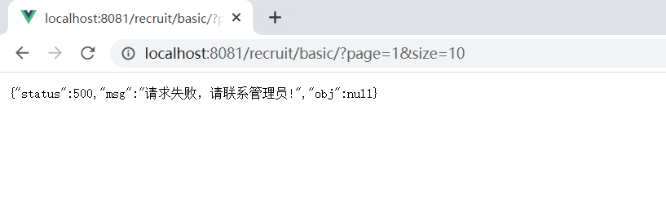
图6-1 系统安全性测试图
- 数据库的安全性也很重要，如果有非法用户进入数据库中，那系统用户密码会产生泄漏，前端添加用户后，后端代码中采用加盐加密方式，基于bcrypt.js对登录密码根据自定义密钥进行加密。登录时，先对数据库表中密码根据相同密钥解密，再将输入的密码和数据库表中解密后的密码进行比对。如图6-2所示：
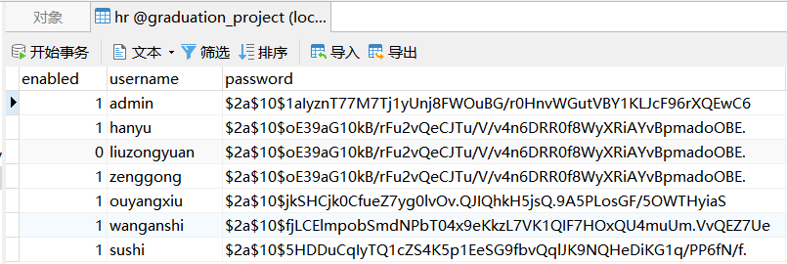
图6-2 user表密码字段加密

7 总结
本系统只是初步满足以“台账管理系统”的设计，无论是台账管理功能的涵盖程度还是具体功能的深度，都不足以满足实际公司运行中所需要的功能。这些不仅是因为时间上来不及开发，更是因为自己学艺不精，同时也不了解人事系统具体业务流程。
系统开发遵循软件工程的技术规范，前端综合Vue+vuex+elementUI+axios等技术，后端采用Node.js+Express+mysql等技术，利用低代码表单引擎，提供台账管理系统台账高定制化服务。系统实现了权限角色分离，台账模板规定，用户管理，角色管理，字典管理，业务单位管理，台账信息导入导出，台账归档，关键字查询，任务发布等一系列功能。整个项目开发使用Visual Studio Code软件。
本系统存在一些不足之处，应当在以后进行不断的完善和改进：
- 针对前段展示节目，界面相对较少，许多内容缺失，不能完整的展现，UI排版和交互有待于优化。
- 针对于具体业务场景没有很好的定位，本项目抽象程度较高，管理员的操作比较繁琐。不可一步到位。
- 针对项目开发规范，需要更好的从系统的可扩展性，可迭代方面进一步完善系统。
最后，此次毕业设计中部分技术是在课堂中没有接触过的，对于Node.js的Express框架是首次使用并投入开发，其实可替代框架有很多，如使用koa.js，Express太过轻量，很多功能没有现成的库函数和插件够调用，增加了很多开发量，其中很多手写代码部分，如数据库的事务操作，不利于快速开发。不过本次毕设开发让我对后端技术有了更进一步的了解，特别是对数据库的SQL操作，多表联查等SQL逻辑都是在本次开发中巩固的，以及对Node.js的异步特性和单线程也有了更进一步的理解。通过本次开发，我在对JavaScript全栈的开发道路上又进了一步，对软件工程实现的整个流程，以及系统架构层面的理解也有了更旷阔的视野。技术视野断崖式提升。

致 谢
在这一整个毕业设计的流程中，得到了不少同学和老师帮助，首先感谢我的指导老师，楼永坚老师，在设计初期，对部分需求不清楚时，是楼老师为我解答。给予我帮助的老师还有孙志海老师，在开题答辩时，发现我功能模块太多，会影响我毕业设计完成进度，耐心指导我。还有童烨韬，我的室友，在我对前端代码编写遇到问题时，是他引导我解决了问题，顺利实现部分功能。
感谢学校能给我这样一次独立完成一个课题的机会，让我在临近毕业的时候，学习到了很多软件开发过程上的知识，增强了我的实践和实际操作的能力。再一次对我的母校表示感谢。
最后，感谢所有在这次毕业设计中给予过我帮助的人。
对上述朋友，再一次真诚地表示感谢！

参考文献
- 百度百科.E-R 图[EB/OL].
- 萨师煊,王珊.数据库系统概论[M].北京:高等教育出版社, 2000
- 百度百科.数据库[EB/OL].
- 张新长.城市地理信息系统：科学出版社，2013
- 张涛主编；张涛,马春燕,郑炜,杨帆,王海鹏,成静编.软件技术基础实验教程：西北工业大学出版社，2015.01
- 刘凡馨,Java入门与提高[M].北京：机械工业出版社, 2004
- 李立功,赵扬.MySQL程序设计与数据库管理[M].北京：科学出版社, 2001
- 邓良松,刘海岩,陆丽娜.软件工程[M].西安：西安电子科技大学出版社, 2001
- 耿样义.Java课程设计[M].北京：清华大学出版社, 2004
- 基于JSON的异构Web平台的设计与实现[J].黄秀丽,陈志.计算机技术与发展.2021(03)
- 基于Java Web的高职院校人事管理系统的设计与实现[J].林辉,吴婷.电子设计工程.2020(24)
- Web前端框架技术综述[J].项阳阳.电子技术与软件工程.2020(24)
- 基于B/S模式的人事档案管理系统的设计与实现[J].代云韬.计算机与网络.2016(20)
- Ting Ge. University Personnel Management System Construction and Implementation[J]. Applied Mechanics and Materials, 2014, 3360(599-601) : 2153-2156.
- Ernst Denert. Software Engineering[J]. Informatik Spektrum, 2021: 1-4.

